建设项目环境影响报告表
（污染影响类）

项目名称：年产五万套门窗及家具制造加工项目
建设单位（盖章）：山阳县致远工贸有限公司
编 制 日 期： 二〇二三年四月

中华人民共和国生态环境部制
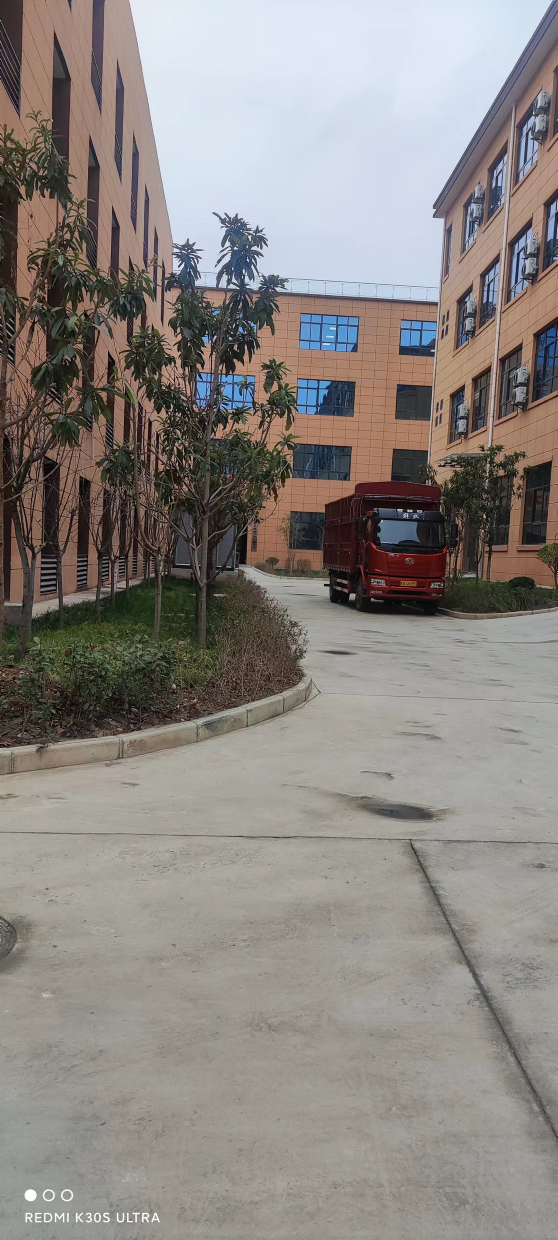 | 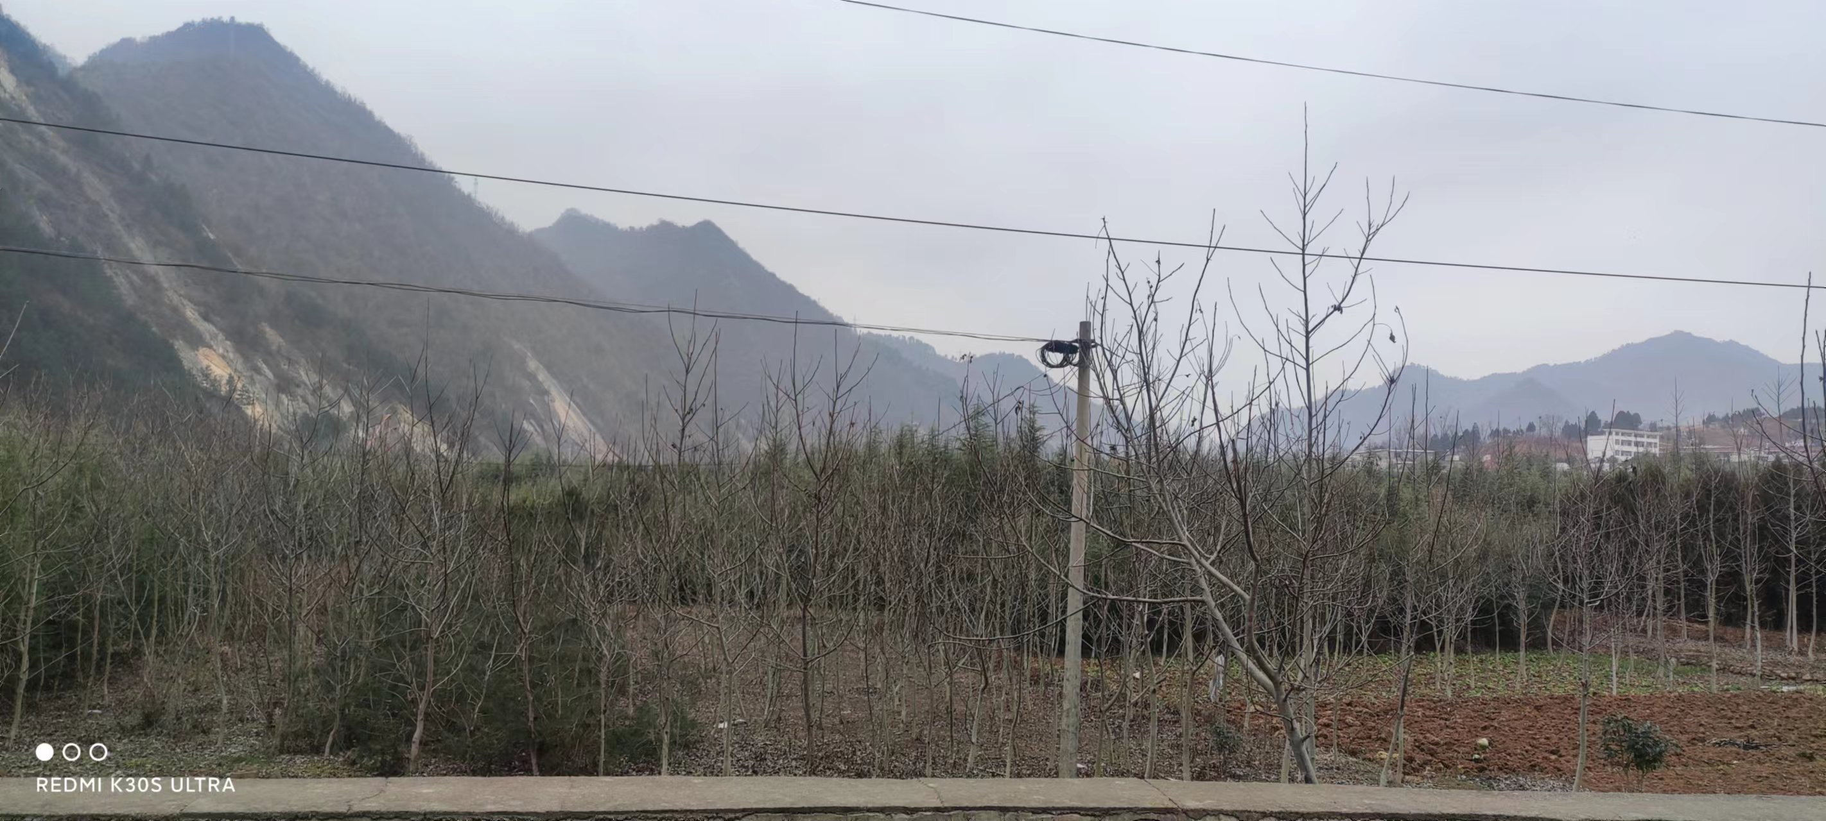
项目东侧厂房 | 项目西侧园区围墙的外苗圃园
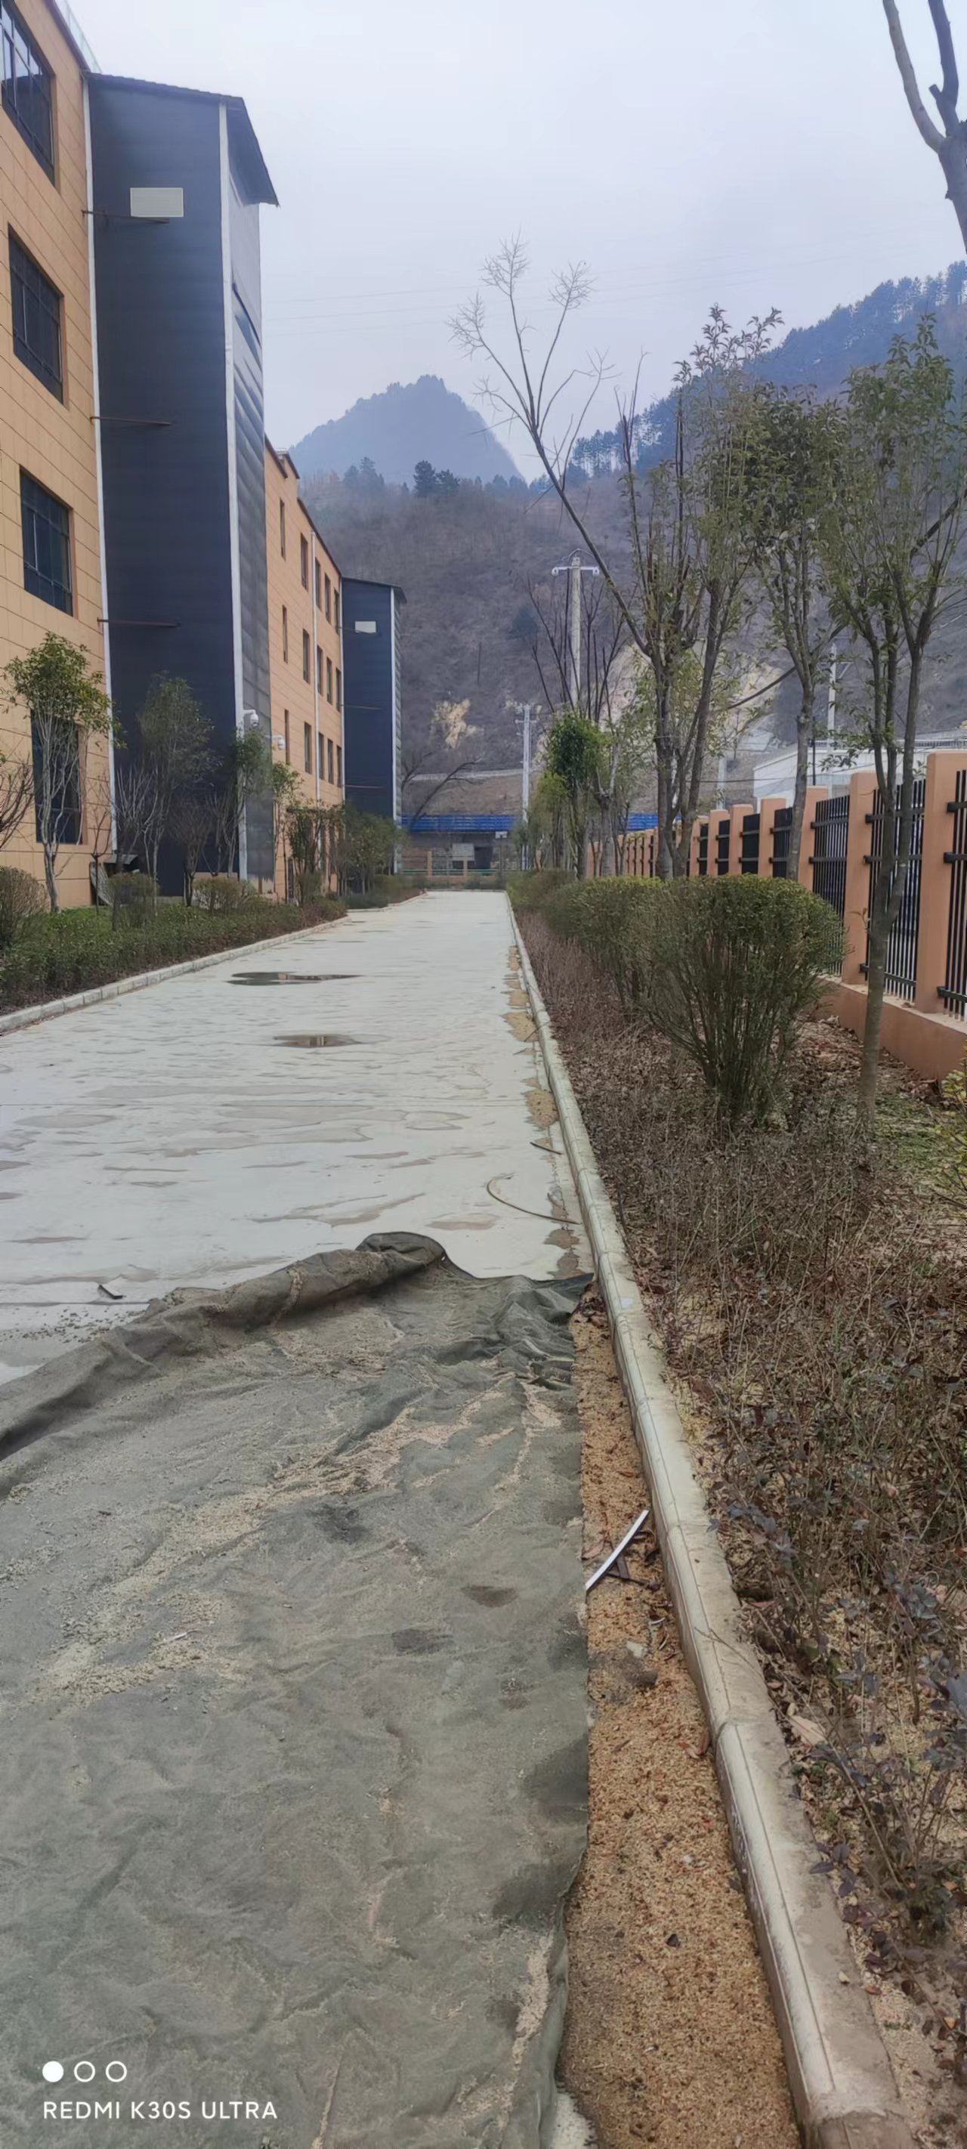 | 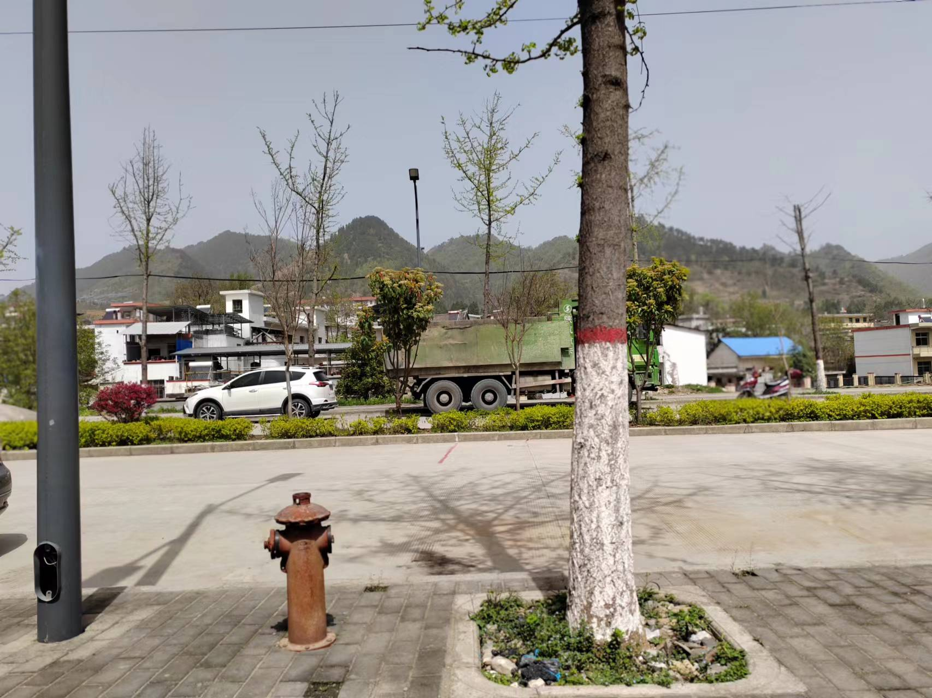
项目西侧园区道路 | 北侧村道+46m上湾村
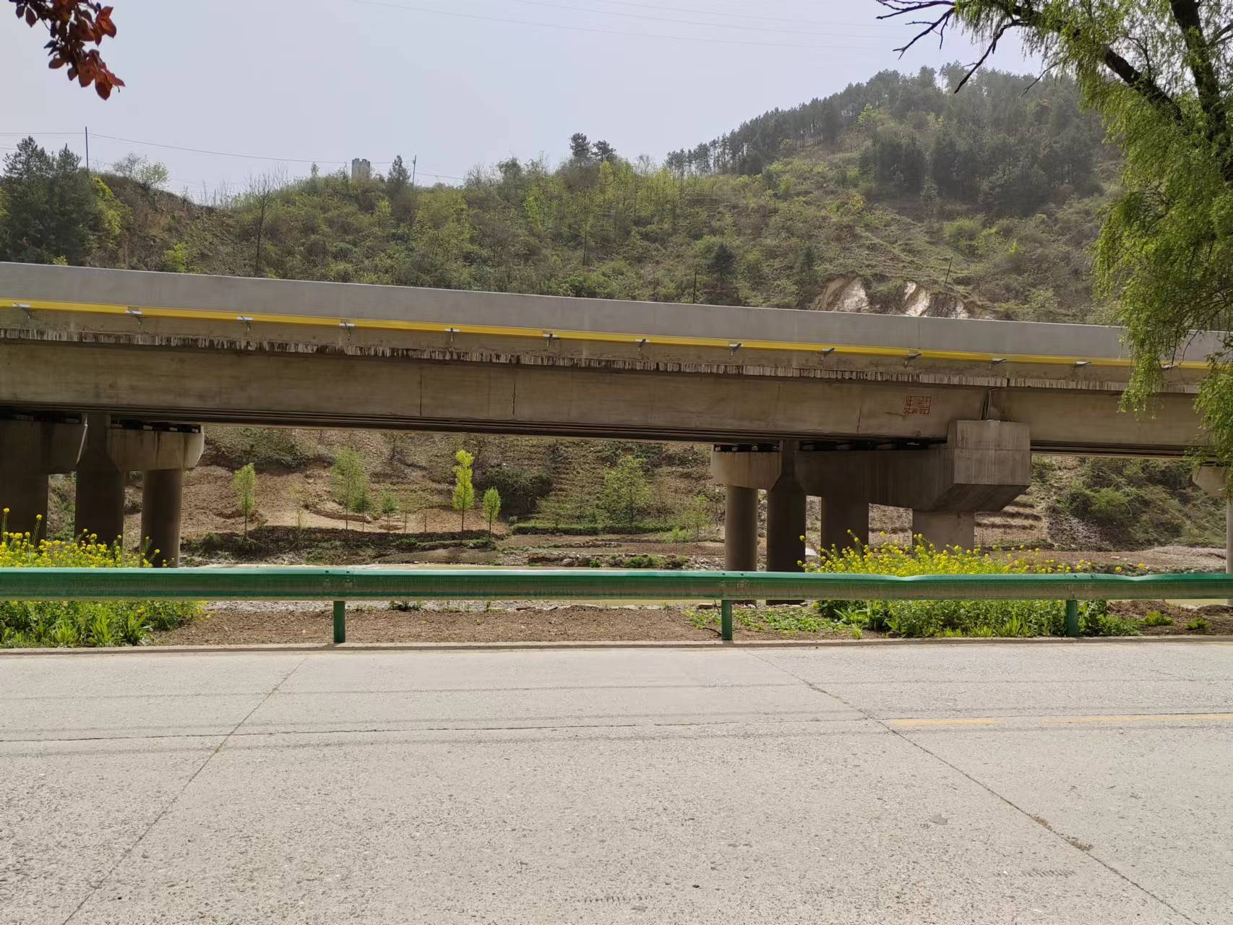 | 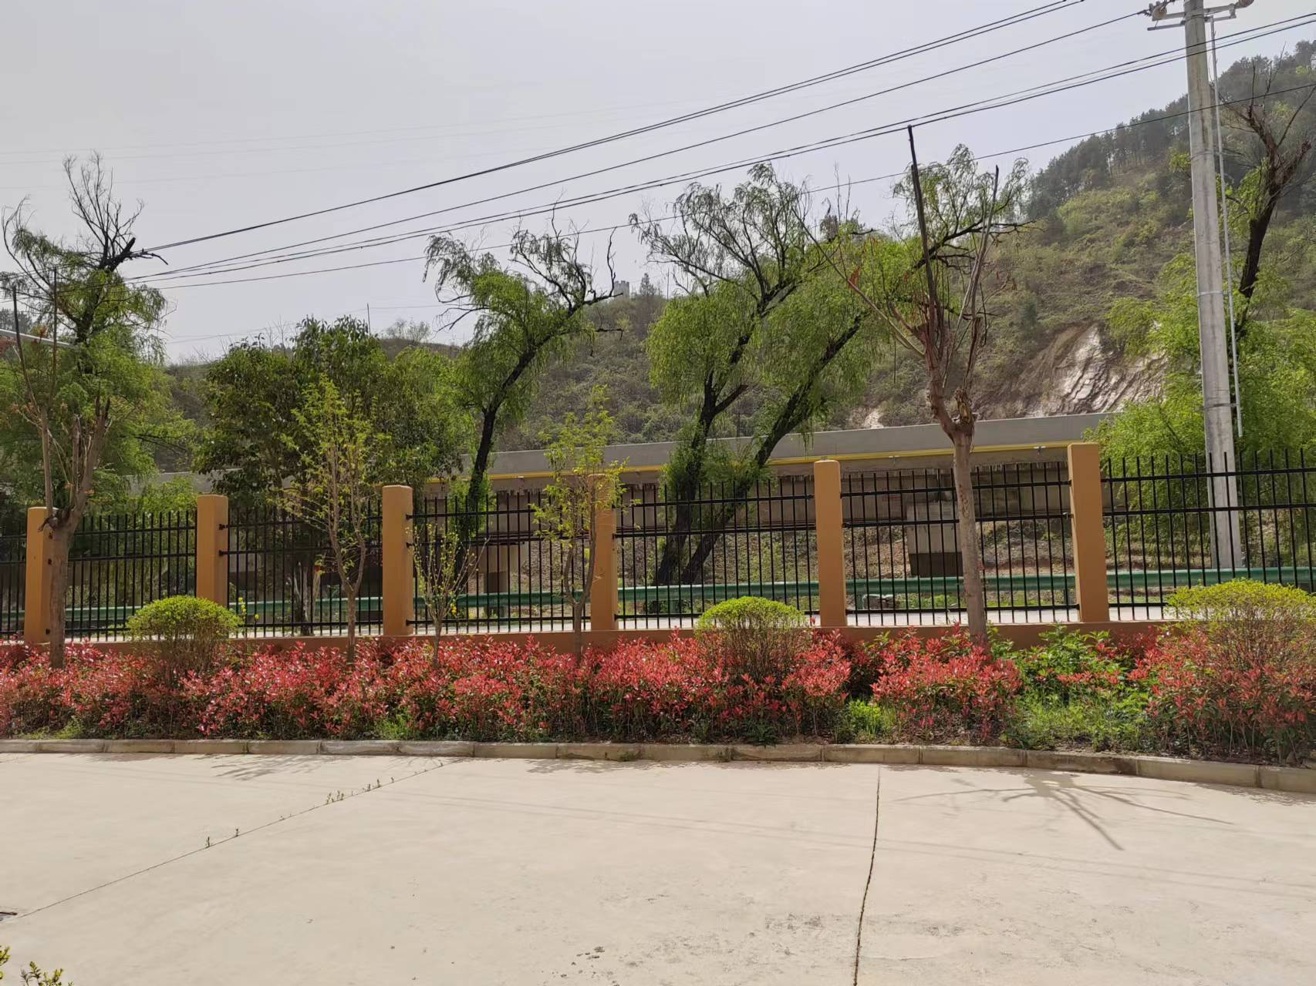
南侧围墙外345国道 | 南侧园区内道路+绿化
目录
一、建设项目基本情况 1
二、建设项目工程分析 12
三、区域环境质量现状、环境保护目标及评价标准 28
四、主要环境影响和保护措施 33
五、环境保护措施监督检查清单 54
六、结论 57
附表 58

附图：
- 项目地理位置图
- 项目四邻关系图
- 项目平面布置图
- 保护目标范围图
- 监测点位图
建设项目与环境管控单元对照分析示意图废气收集系统示意图

附件：
1、委托书
2、备案文件
3、租赁合同
4、环境质量监测报告
5、原辅料检测报告
6、项目与商洛市生态环境分区管控准入清单符合性分析

一、建设项目基本情况
建设项目名称 | 年产五万套门窗及家具制造加工项目
项目代码 | 2204-611024-04-05-212856
建设单位联系人 | 管远平 | 联系方式 | 15191691656
建设地点 | 商洛市山阳县中村镇移民新区产业园
地理坐标 | 东经：110度12分14.2343秒，北纬：33度27分21.7494秒
国民经济  行业类别 | C2110木质家具制造C2991其他家具制造C2032木门窗制造  C3312金属门窗制造 | 建设项目  行业类别 | 十八、家具制造业  36、木质家具制造211，其他家具制造219
建设性质 | R新建（迁建）  £改建  £扩建  £技术改造 | 建设项目  申报情形 | R首次申报项目  £不予批准后再次申报项目  £超五年重新审核项目  £重大变动重新报批项目
项目审批（核准/  备案）部门  （选填） | 山阳县发展改革局 | 项目审批（核准/  备案）文号  （选填） | /
总投资  （万元） | 25000 | 环保投资  （万元） | 94.6
环保投资占比（%） | 0.38 | 施工工期 | 12个月
是否开工建设 | R否  £是： | 建筑（用海）  面积（m²） | 19600
专项评价设置情况 | 无
规划情况 | 无
规划环境影响评价情况 | 无
规划及规划环境影响评价符合性分析 | 无
其他符合性分析 | 1、产业政策符合性分析  根据《产业结构调整指导目录（2019年本）》，本项目不属于其中规定的鼓励类、限制类和淘汰类项目。项目不属于《市场准入负面清单（2022年版）》中禁止或许可准入类。符合国家产业政策。  且本项目已取得山阳县发展改革局备案确认书（见附件2），备案号：2204-611024-04-05-212856，故项目建设符合地方产业政策。  综上，本项目符合产业政策。  2、其他环保政策相符性分析  项目与其他环保政策符合性分析见下表1-1。  表1-1 项目与其他环保政策相符性分析一览表  4、“三线一单”符合性分析  本项目与“三线一单”符合情况见表1-2。  表1-2 “三线一单”符合性分析  本项目位于商洛市山阳县中村镇移民新区产业园，根据陕西省生态环境厅办公室关于印发《陕西省“三线一单”生态环境分区管控应用技术指南：环境影响评价（试行）》的通知（陕环办【2022】76号），本项目范围涉及的生态环境管控单元准入清单应按照商洛市人民政府关于印发《商洛市“三线一单”生态环境分区管控方案》的通知（商政发〔2021〕22号）相关管控要求及查阅区域单元要素属性进行对照。  表1-3 本项目范围涉及的生态环境管控单元准入清单  综上所述，本项目位于商洛市山阳县中村镇移民新区产业园，属于商洛市生态环境管控单元分布示意图中重点管控单元，详见附图6，属于商洛市山阳县重点管控单元商洛市山阳高新技术产业开发区，项目在采取各项环保措施之后，符合污染排放管控要求，对环境影响较小。综上，项目符合《商洛市“三线一单”生态环境分区管控方案》要求。  5、项目选址合理性分析  本项目位于商洛市山阳县中村镇移民新区产业园，用地为建设用地。商洛市山阳县中村镇移民新区产业园位于山阳县中村镇上湾村，占地36.8亩，由山阳县扶贫开发移民搬迁投资有限公司投资建设，建设7栋标准化厂房、2栋办公生活用房，目前入驻企业有陕西成邦实业有限公司、山阳县贝可丽玩具有限公司、山阳县迪轩服饰工厂及山阳致远工贸有限公司4家。  本项目（山阳致远工贸有限公司）位于园区内西侧，1#及2#厂房，项目东侧隔园区道路依次玩具厂、园区宿舍、办公楼。项目西侧为园区道路及绿化，西侧厂界距离8m为园区围墙，围墙外为村道。南侧园区硬化路及绿化，南侧厂界距离10m为园区围墙，围墙外为国道G345。北侧为园区道路局绿化，北侧厂界距离8m为围墙，围墙外为村道，北侧距离最近敏感点上湾村约46m。四邻关系图见附图2。项目周边交通方便，评价范围内无国家、省、市级自然保护区、风景名胜区、世界文化和自然遗产地、饮用水水源保护区等环境敏感区，本项目废气、废水、噪声、固体废物在采取环保措施后，对环境影响较小，因而从环保角度来说本项目选址合。  综上所述，从环境保护角度来看，本工程选址合理。
  相关政策/标准 | 政策/标准要求 | 本项目情况 | 符合性
  《陕西省秦岭生态环境保护条例》 | 第十五条秦岭范围下列区域，除国土空间规划确定的城镇开发边界范围应当划为核心保护区：（一）海拔2000米以上区域，秦岭山系主梁两侧各1000米以内、主要支脉两侧各500米以内的区域；（二）国家公园、自然保的核心保护区，世界遗产；（三）饮用水源一级保护区；（四）自然保护区一般控制区中珍稀濒危野生动物栖息地与其他重要生态功能区集中连片，需要整体性、系统性保护的区域。  第十六条秦岭下列区域，除核心保护区、国土空间规划确定的城镇开发边界范围外，应当划为重点保护区：（一）海拔1500米至2000米之间的区域；（二）国家公园、自然保护的一般控制区，饮用水水源二级保护区（三）国家级和省级风景名胜区、地质公园、森林公园、湿地公园等自然公园的重要功能区，植物园、水利风景区；（四）水产种质资源保护区、野生植物原生境保护区（点）、野生动物重要栖息地，国有天然林分布区，重要湿地，重要的大中型水库、天然湖泊；（五）全国重点文物保护单位、省级文物保护单位。第十七条秦岭范围内除核心保区、重点保护区以的区域，为一般保护区。 | 本项目位于商洛市山阳县中村镇移民新区产业园。海拔高度735m。属于一般保护区，采取环评提出的防治措施后可有效减少各类生产活动对环境的负面影响。 | 符合
  《陕西省秦岭生态环境保护总体规划》（2020年7月） | 核心保护区：主要包括海拔2000米以上区域，秦岭山系主梁两侧各1000米以内，主要支脉两侧各500米以内的区域；国家公园、自然保护区的核心保护区，世界遗产；饮用水水源一级保护区；自然保护区一般控制区中珍稀濒危野生动物栖息地与其他重要生态功能区集中连片，需要整体性、系统性保护的区域，国土空间规划确定的城镇开发边界范围除外。  重点保护区：主要包括海拔1500米至2000米之间的区域；国家公园、自然保护区的一般控制区，饮用水水源二级保护区；国家级和省级风景名胜区、地质公园、森林公园、湿地公园等自然公园的重要功能区，植物园、水利风景区；水产种质资源保护区、野生植物原生境保护区(点)、野生动物重要栖息地，国有天然林分布区，重要湿地，重要的大中型水库、天然湖泊；全国重点文物保护单位、省级文物保护单位，核心保护区、国土空间规划确定的城镇开发边界范围除外。  一般保护区：指除核心保护区、重点保护区以外的区域。  除本条例另有规定外，核心保护区不得进行与生态保护、科学研究无关的活动；重点保护区不得进行与其保护功能不相符的开发建设活动。一般保护区生产、生活和建设活动，应当严格执行法律、法规和本条例的规定。 | 本项目位于商洛市山阳县中村镇移民新区产业园。海拔高度735m。属于一般保护区，采取环评提出的防治措施后可有效减少各类生产活动对环境的负面影响。 | 符合
  《商洛市秦岭生态环境保护规划》（2020年9月） | 重点保护区主要包括海拔1500米至2000米之间的区域。重点保护区内生物多样性集中，原始森林和野生珍稀动植物资源丰富，是自然保护区、森林公园、风景名胜区等各类保护区集中区，也是国家南水北调中线工程汉丹江流域和黄河流域的主要水源涵养区，自然生态环境容易遭受破坏，对于秦岭科学保护和合理利用十分关键。除《条例》另有规定外，重点保护区不得进行与其保护功能不相符的开发建设活动，依法禁止房地产开发，禁止新建水电站，禁止新建、扩建、异地重建宗教活动场所，禁止勘探、开发矿产资源和开山采石，严格执行重点保护区产业准入清单制度。法律、行政法规对重点保护区管理有相关规定的，依照相关规定执行。 | 本项目位于商洛市山阳县中村镇移民新区产业园。海拔高度735m。属于一般保护区，采取环评提出的防治措施后可有效减少各类生产活动对环境的负面影响。 | 符合
  《商洛市秦岭生态环境保护规划》（2020年9月） | 一般保护区内自然地理条件相对较好，人口密集、交通发达、产业集中，具有一定的发展空间，是资源环境承载能力相对较强的地区，主要承担实现经济社会高质量发展、促进人与自然和谐共生的功能。区域内各类生产、生活和建设活动应当严格执行《条例》和相关法规、规划的规定，严格执行一般保护区产业准入清单制度。 |  | 符合
  《山阳县秦岭生态环境保护实施方案》（山政发[2020]26号） | 核心保护区：按照《陕西省秦岭生态环境保护条例》要求，除国土空间规划确定的城镇开发边界外，将海拔2000米以上区域，陕西天竺山省级自然保护区的核心保护区、薛家沟水库水源地、高坝店镇西沟水库水源地、中村镇洛峪沟河水源地、漫川关镇万福沟水源地、西照川镇黄龙洞地下水水源地的一级保护区划入山阳县秦岭区域核心保护区。重点保护区：按照《陕西省秦岭生态环境保护条例》要求，除核心保护区、国土空间规划确定的城镇开发边界范围外，将海拔1500米至2000米之间的区域，陕西天竺山省级自然保护区的一般控制区，薛家沟水库水源地、高坝店镇西沟水库水源地、中村镇洛峪沟河水源地、漫川关镇万福沟水源地、西照川镇黄龙洞地下水水源地的二级保护区，陕西天竺山国家级森林自然公园、陕西苍龙山省级森林自然公园、月亮洞风景名胜区的重要生态功能区，天竺山国有林场、红旗国有林场的国有天然林分布区，商洛金钱河湿地山阳段，骡帮会馆、商洛崖墓群等全国重点文物保护单位及禹王宫、丰阳塔、程豫故居、山阳山西会馆、乔村遗址、后村遗址等省级文物保护单位划入山阳县秦岭区域重点保护区。一般保护区：将核心保护区、重点保护区以外的区域划为山阳县秦岭区域一般保护区。  一般保护区要求：区域内各类生产、生活和建设活动，应当严格执行《陕西省秦岭生态环境保护条例》和相关法律、法规、规划的规定，严格执行一般保护区产业准入清单制度 | 本项目位于商洛市山阳县中村镇移民新区产业园。海拔高度735m。未超过1500m，项目位于一般保护区。项目不属于《陕西省秦岭重点保护区一般保护区产业准入清单（试行）》中“限制目录”、“禁止目录”中的类别。
  《挥发性有机物（VOCs）污染防治技术政策》 | 在涂装、印刷、粘合、工业清洗等含VOCs产品的使用过程中的VOCs污染防治技术措施包括：鼓励使用通过环境标志产品认证的环保型涂料、油墨、胶粘剂和清洗剂；根据涂装工艺的不同，鼓励使用水性漆、高固份涂料、粉末涂料、紫外光固化（UV）涂料等环保型涂料；推广采用静电喷涂、淋涂、辊涂、浸涂等效率较高的涂装工艺；应尽量避免无VOCs净化、回收措施的露天喷涂作业；含VOCs产品的使用过程中，应采取废气收集措施，提高废气收集效率，减少废气的无组织排放与逸散，并对收集后的废气进行回收或处理后达标排放。 | 本项目实木家具生产使用的水性漆和油性漆均符合《低挥发性有机化合物含量涂料产品技术要求》（GB/T38597-2020）要求。项目木门生产使用热熔胶为通过环境标志产品认证的低VOCs含量的环保型胶粘剂，满足《胶粘剂挥发性有机化合物限量》（GB33372-2020）等的相关要求。项目使用的白乳胶无挥发性。喷漆工艺均在密闭车间内设独立封闭喷漆房进行，有机废气收集效率约为99%。 | 符合
  《挥发性有机物（VOCs）污染防治技术政策》 | 对于含低浓度VOCs的废气，有回收价值时可采用吸附技术、吸收技术对有机溶剂回收后达标排放；不宜回收时，可采用吸附浓缩燃烧技术、生物技术、吸收技术、等离子体技术或紫外光高级氧化技术等净化后达标排放。 | 本项目喷漆、晾干过程产生的废气经水旋柜+二级活性炭吸附装置处理；挥发性有机废气达标排放。
  《重点行业挥发性有机物综合治理方案》（环大气〔2019〕53号） | 大力推进源头替代。通过使用水性、粉末、高固体分、无溶剂、辐射固化等低VOCs含量的涂料，水性、辐射固化、植物基等低VOCs含量的油墨，水基、热熔、无溶剂、辐射固化、改性、生物降解等低VOCs含量的胶粘剂，以及低VOCs含量、低反应活性的清洗剂等，替代溶剂型涂料、油墨、胶粘剂、清洗剂等，从源头减少VOCs产生。 | 本项目实木家具生产使用的水性漆、油性漆均符合《低挥发性有机化合物含量涂料产品技术要求》（GB/T38597-2020）。项目木门生产使用的热熔胶为通过环境标志产品认证的低VOCs含量的环保型胶粘剂，满足《胶粘剂挥发性有机化合物限量》（GB33372-2020）等的相关要求。从源头上减少了挥发性有机物的排放。 | 符合
  《重点行业挥发性有机物综合治理方案》（环大气〔2019〕53号） | 全面加强无组织排放控制。重点对含VOCs物料（包括含VOCs原辅材料、含VOCs产品、含VOCs废料以及有机聚合物材料等）储存、转移和输送、设备与管线组件泄漏、敞开液面逸散以及工艺过程等五类排放源实施管控，通过采取设备与场所密闭、工艺改进、废气有效收集等措施，削减VOCs无组织排放。 | 企业加强无组织废气的密闭收集，在车间内设密闭喷漆房减少废气无组织排放，设密闭打磨房，减少废气排放。存储环节采用密闭容器；生产和使用环节在密闭空间中操作并有效收集废气；非使用状态的物料封闭。盛装过VOCs物料的包装容器、吸附剂等采取加盖、封装等方式密闭，妥善存放。 | 符合
  《重点行业挥发性有机物综合治理方案》（环大气〔2019〕53号） | 推进建设适宜高效的治污设施。低浓度、大风量废气，宜采用沸石转轮吸附、活性炭吸附、减风增浓等浓缩技术，提高VOCs浓度后净化处理。 | 喷漆、晾干过程产生的废气经水旋柜+二级活性炭吸附装置处理；挥发性有机废气达标排放。 | 符合
  《陕西省“十四五”生态环境保护规划》（陕政办发【2021】25号） | 关中地区严格控制新建、扩建化学制浆造纸、化工、印染、果汁和淀粉加工等高耗水、高污染项目。 | 本项目为木门、实木家具、铝合金玻璃门、沙发生产项目，不属于需严格控制的行业。 | 符合
  《陕西省“十四五”生态环境保护规划》（陕政办发【2021】25号） | 建立石化、化工、工业涂装、包装印刷、家具、电子制造、工程机械制造等重点行业源头、过程和末端全过程控制体系，实施挥发性有机物总量控制。 | 本项目实木家具生产使用的水性漆、油性漆均符合《低挥发性有机化合物含量涂料产品技术要求》（GB/T38597-2020）要求项目木门生产使用的热熔胶为通过环境标志产品认证的低VOCs含量的环保型胶粘剂，满足《胶粘剂挥发性有机化合物限量》（GB33372-2020）等的相关要求。喷漆、晾干过程产生的废气经水旋柜+二级活性炭吸附装置处理；挥发性有机废气达标排放。 | 符合
  《陕西省“十四五”生态环境保护规划》（陕政办发【2021】25号） | 在工业涂装和包装印刷等行业全面推进源头替代，严格落实国家和地方产品挥发性有机物含量限值质量标准。 |  | 符合
  生态环境部关于印发《2020年挥发性有机物治理攻坚方案》的通知（环大气【2020】33号） | 采用符合国家有关低VOCs含量产品规定的涂料、油墨、胶粘剂等 | 本项目实木家具生产使用的水性漆、油性漆均符合《低挥发性有机化合物含量涂料产品技术要求》（GB/T38597-2020）要求。木门生产使用的热熔胶为通过环境标志产品认证的低VOCs含量的环保型胶粘剂，满足《胶粘剂挥发性有机化合物限量》（GB33372-2020）等的相关要求。 | 符合
  生态环境部关于印发《2020年挥发性有机物治理攻坚方案》的通知（环大气【2020】33号） | 企业在无组织排放排查整治过程中，在保证安全的前提下，加强含VOCs物料全方位、全链条、全环节密闭管理。储存环节应采用密闭容器、包装袋，高效密封储罐，封闭式储库、料仓等。装卸、转移和输送环节应采用密闭管道或密闭容器、罐车等。生产和使用环节应采用密闭设备，或在密闭空间中操作并有效收集废气，或进行局部气体收集；非取用状态时容器应密闭。 | 项目厂区内挥发有机废气执行《挥发性有机物无组织排放控制标准》（GB37822-2019）。企业加强无组织废气的密闭收集，在车间内设密闭喷漆房减少废气无组织排放，设密闭打磨房，减少废气排放。存储环节采用密闭容器；生产和使用环节在密闭空间中操作并有效收集废气；非使用状态的物料封闭。盛装过VOCs物料的包装容器、吸附剂等采取加盖、封装等方式密闭，妥善存放。 | 符合
  《挥发性有机物无组织排放控制标准》 | 收集的废气中NMHC初始排放速率≥3kg/h，应配制VOCs处理设施，处理效率不应低于80%；对重点地区，收集的废气中NMHC初始排放速率≥2kg/h，应配制VOCs处理设施，处理效率不应低于80% | 运营期涂胶工序用胶量较少，产生速率低于3kg/h，采用无组织排放处理；喷漆晾干工序产生速率低于3kg/h，采用水旋柜+干式过滤棉+两级活性炭处理设施，对去除效率没有明确要求。 | 符合
  《陕西省生态环境厅关于进一步加强重点地区涉VOCs项目环境影响评价管理工作的通知》（陕环环评函【2020】61号） | 重点地区范围包括西安市、宝鸡市、咸阳市、铜川市、渭南市（含韩城市），杨凌示范区，西咸新区全局。  二、严格涉VOCs建设项目环境影响评价，涉VOCs建设项目特别是石化、化工、包装印刷、工业涂装等新增VOCs排放量的建设项目，环评文件应明确VOCs污染防治设施措施并预测排放量，按照国家和我省具体规定实行区域内VOCs排放等量或倍量削减替代。  三、各级环评审批部门审查涉及VOCs项目时应将区域削减替代作为审查重点内容。替代削减的VOCs排放量必须来自合法企业。关停非法企业所削减的排放量，不得作为建设项目替代削减量。  四、“十四五”期间如国家有VOCs总量指标管理新规定从其规定执行。 | 本项目位于商洛市山阳县中村镇移民新区产业园，本项目不在重点地区。主要为木门、实木家具、铝合金玻璃门、沙发生产项目，本项目家具生产使用涂料满足《低挥发性有机化合物含量涂料产品技术要求》（GB/T38597-2020）要求。木门生产使用的热熔胶为通过环境标志产品认证的低VOCs含量的环保型胶粘剂，满足《胶粘剂挥发性有机化合物限量》（GB33372-2020）等的相关要求。喷漆、晾干过程产生的废气经水旋柜+干式过滤棉+两级活性炭吸附处理设施 | 符合
  《陕西省大气污染治理专项行动  方案(2023-2027年)》 | 开展含挥发性有机物原辅材料达标情况联合检查。严格执行涂料、油墨、胶粘剂、清洗剂挥发性有机物含量限值标准，建立多部门联合执法机制，加强对相关产品生产、销售、使用环节挥发性有机物含量限值执行情况的监督检查。 | 本项目家具生产使用涂料满足《低挥发性有机化合物含量涂料产品技术要求》（GB/T38597-2020）要求。木门生产使用的热熔胶为通过环境标志产品认证的低VOCs含量的环保型胶粘剂，满足《胶粘剂挥发性有机化合物限量》（GB33372-2020）等的相关要求。 | 符合
  名称 | 要求 | 本项目情况 | 符合性
  “三线一单” | 生态保护红线 | 本项目位于商洛市山阳县中村镇移民新区产业园，项目用地性质属于工业用地，用地不涉及生态红线；项目位于《陕西省人民政府关于加快实施“三线一单”生态环境分区管控的意见》（陕政发[2020]11号）及《商洛市“三线一单”生态环境分区管控方案》中的重点管控单元区。 | 符合
  “三线一单” | 环境质量底线 | 根据项目区环境质量现状调查，本项目所在区属于达标区，本项目营运期生产过程产生的污染物均采取相应的防治措施，经处理之后均能达标排放，对区域环境质量贡献率低 | 符合
  “三线一单” | 资源利用上线 | 项目运营过程中主要能源消耗为水、电，能源消耗合理，不触及资源利用上线。 | 符合
  “三线一单” | 生态环境准入清单 | ①对照《产业结构调整指导目录(2019本)》中，本项目不属于其中规定的鼓励类、限制类和淘汰类项目，符合国家产业政策；②经查《市场准入负面清单》（2022 年版），本项目不属于文件中禁止准入类，亦不属于文件中未获得许可不得从事的项目类型。③本项目不在《陕西省限制投资类产业指导目录》内；④本项目不在《陕西省国家重点生态功能区产业准入负面清单（试行）》中 | 符合
  地区 | 环境管控单元名称 | 单元要素属性 | 管控单元分类 | 管控要求 |  | 面积/长度 | 本项目符合性分析
  商洛市山阳县 | 商洛市山阳高  新技术产业开  发区 | 土地资源重点管控区；大气环境受体敏感重点管控区 | 5.重点管控单元 | 空间布局约束 | 1.原则上不新增钢铁、有色、化工、焦化、铸造、建材等涉气重点行业项目。（民生等项目除外）。  2.加快城市建成区重污染企业搬迁改造或关闭退出。 | 19600m² | 本项目位于商洛市山阳县中村镇移民新区产业园，属于木门、实木家具、铝合金玻璃门、沙发生产项目，各污染物按环评提出的措施要求进行；不属于两高项目
   |  |  |  |  | 1.对于存在未依法开展规划环境影响评价，或环境风险隐患突出且未完成限期整改，或未按期完成污染物排放总量控制计划的工业园区，暂停受理除污染治理、生态恢复建设和循环经济类以外的入园建设项目环境影响评价文件。  2.新、改、扩建钢铁、石化、化工、焦化、建材、有色等项目的环境影响评价，应满足区域、规划环评要求。  3.禁止引进国家现行产业政策明令禁止或淘汰的产业及工艺。  4.工业项目原则上布局在工业聚集区内，并符合国土空间规划。  5.新建化工项目须进入合规设立的化工园区。 | 19600m² | 本项目位于商洛市山阳县中村镇移民新区产业园，本项目属于木门、实木家具、铝合金玻璃门、沙发生产项目，符合产业政策要求，用地性质为建设用地
   |  |  |  | 污染物排放管控 | 1.区域内保留企业采用先进生产工艺、严格落实污染治理设施，污染物执行超低排放或特别排放限值。  2.淘汰老旧车辆，优先选择新能源汽车、替代能源汽车等清洁能源汽车。 | 19600m² | 本项目属于木门、实木家具、铝合金玻璃门、沙发生产项目，对产生的污染物均进行处理之后达标排放，减少排放量
   |  |  |  |  | 1.应按规定建设污水集中处理设施，并安装自动在线监控装置。  2.严格控制新增燃煤项目建设（涉及民生保障的项目除外）。  3.支持企业开展能效提升、清洁生产、工业节水等绿色化升级改造，实施重点行业和企业循环化改造，推动资源循环再生利用，降低能源消耗和污染物排放量。 | 19600m² | 本项目生产用水循环使用，无废水排放。生活污水经化粪池处理之后排至山阳县中村污水处理厂，按规定无需在线监测。本项目能源为电能，不涉及燃煤。
   |  |  |  | 环境风险管控 | 1.园区及园区内企业应制定突发环境事件应急预案，加强环境应急预案管理和风险预警。 | 19600m² | 本项目位于商洛市山阳县中村镇移民新区产业园，按要求进行应急预案
   |  |  |  | 资源开发效率要求 | 1.落实最严格的水资源管理制度，实行水资源消耗总量和强度双控。  2.提高清洁生产水平和资源、能源利用效率。 | 19600m² | 本项目生产用水循环使用，无废水排放。生活污水经化粪池处理之后排至山阳县中村污水处理厂

二、建设项目工程分析
建设内容 | 一、项目概况  1、项目由来  山阳县致远工贸有限公司成立于2021年4月，2022年4月份入驻陕西省商洛市山阳县中村镇移民新区产业园，经营范围主要为：一般项目：家具销售；家具制造；木材加工；人造板制造；门窗销售；门窗制造加工等。  2022年4月14日在山阳县发展改革局备案，备案建设规模及内容：项目租赁厂房19600平方米。主要制造高端实木门；加工数字化高端实木板材、条材；高端实木门成套辅材加工与制造；专业防火、防盗、防水、防化门制造；高端实木门网络销售。建设生产线6条，购置安装设备60台（套），项目建成后，可年产50000套门窗及家具。  本次评价内容：项目租赁厂房19600平方米。主要制造高端实木门；高端实木门成套辅材加工与制造；实木家具生产线、铝合金玻璃门生产线、沙发生产线。建设生产线4条，项目建成后，可年产50000套门窗及家具。  2、项目基本情况  项目名称：年产五万套门窗及家具制造加工项目  建设性质：新建  总投资：25000万元  建设单位：山阳县致远工贸有限公司  建设地点：商洛市山阳县中村镇移民新区产业园，项目地理位置图见附图1。  3、项目建设内容  项目租赁中村镇移民新区产业园已建成厂房，租赁建筑面积19600m²，租赁的1#和2#厂房，1#厂房共计4层，建筑面积6000m²，分别建设铝合金玻璃门车间1#1、沙发生产车间1#3及原料库1#2、4。2#厂房共计四层，建筑面积12000m²，建筑面积分别建设免漆木门车间2#1、喷漆实木家具车间2#2、原料库2#3、展厅2#4。租赁办公楼一、二层，建筑面积1600m²，位于1#2#东侧。具体见下表2-1。  表2-1 项目组成一览表  二、主要原辅材料能源、消耗  1、原辅材料  表2-2 主要原辅材料需求一览表  表2-3 涂料有机物含量一览表  注：底漆与面漆所用的稀释剂和固化剂相同。调配比例为面漆：稀释剂：固化剂=1:0.5:0.5；底漆：稀释剂：固化剂=1:0.5:0.5。  表2-4 组成成分一览表  表2-5 主要原辅材料物化性质  原辅料检测报告详见附件5，本项目采购的油漆来自佛山市莱威化工科技有限公司授权的带货商西安涂佳乐商贸有限公司。  3、项目物料平衡  参考《浙江省工业涂装工序挥发性有机物(VOCs)排放量计算暂行方法》，项目挥发性有机物按喷漆和晾干过程全部释放计算。项目物料平衡详见下表：  表2-6 项目生产车间水性漆料物料平衡一览表  表2-7 项目生产车间油性漆料物料平衡一览表  底漆  面漆  1.65  形成漆雾  0.1425  20%  固体成分  0.7125  环保设施  形成漆膜0.57  80%  挥发分  0.7875  封闭车间+活性炭吸附装置  无组织逸散  0.007875  有组织排放  0.0285  水分  0.15  蒸发  环保设施去除0.114  有组织排放  0.31185  环保设施吸附量0.467775  图2-1 水性漆使用平衡图（单位：t/a）  底漆  面漆  固化剂  稀释剂  1.8  形成漆雾  0.138312  20%  固体成分  0.68427  环保设施  有组织排放  0.0276624  形成漆膜  0.553248  80%  挥发分  1.10844  甲苯+二甲苯0.16215  非甲烷总烃  0.94629  无组织逸散  0.0094629  环保设施去除0.1106496  封闭车间+活性炭吸附装置  无组织逸散  0.0016215  环保设施吸附量0.65841336  有组织排放非甲烷总烃0.37473084  有组织排放甲苯+二甲苯0.0642114  图2-2 油性漆使用平衡图（单位：t/a）  甲苯+二甲苯物料平衡：  底漆  面漆  稀释剂  （其中含甲苯+二甲苯0.16215）  封闭车间+活性炭吸附装置  无组织逸散  0.0016215  环保设施吸附量0.65841336  有组织排放甲苯+二甲苯0.0642114  图2-3 甲苯+二甲苯使用平衡图（单位：t/a）  三、主要生产设备  项目主要生产设备见下表2-8。  表2-8 主要生产设备一览表  注：项目使用设备均为先进成熟的设备，经核查，项目所用设备均不在国家《产业结构调整指导目录2019年本》淘汰及限制类，符合国家产业政策。  四、主要产品及产能  本项目主要产品方案详见表2-9。  表2-9 项目产品方案一览表  五、劳动定员及工作制度  采用1班制，每班8h，300d/a，工作人员40人。  六、公用工程  （1）给排水工程  ①水旋柜用水  项目厂区底漆间、修色房及面漆间各设1台水旋柜用于处理喷漆产生的漆雾，水性漆和油性漆喷涂工序共享喷漆室和水旋柜，水旋柜水循环使用，单台循环水量为1m³/h，补水量约为循环水量的0.5%，则项目水旋柜补给水为27m³/a。水旋水幕漆雾过滤器的设备构造决定了对水质的适应性非常强，即使含有大量漆渣的水也不会在循环中堵塞，更不会因为水中有漆渣而影响漆雾的净化效果。一年更换一次，每一个水旋柜排水量约2m³，处理量为6m³，因循环水中含油性漆漆渣，应交由资质单位处置。  ②水性漆调配用水  本项目年使用水性漆1.5t/a，根据建设方提供资料，水性漆:水比例1:0.15.则年用水0.15t/a。  ③员工生活用水  项目员工人数40人，厂区提供住宿，员工生活用水参考《陕西省行业用水定额》（DB61/T943-2020），员工生活用水量平均每日按80L/人计，年工作天数按300d计，则生活用水量为3.2m³/d，合计960m³/a，废水产生量按用水量的80%计，则生活污水产生量约为2.56m³/d，合计约768m³/a。  综上所述，项目用排水情况见下表2-10。  表2-10 本项目用排水量一览表  项目水平衡及污水走向情况见图2-4。  图2-4 项目水平衡图 单位：m³/d  （2）排水工程  项目生活污水依托园区化粪池处理后排至山阳县中村污水处理厂。  （3）供电  由配套的市政供电系统供电。  （4）供热  办公生活区冬季采暖采用壁挂空调。
  组成 |  | 工程内容
  主体工程 | 1#1层铝合金玻璃门加工车间 | 建筑面积1500m2，建设铝合金玻璃门生产线，主要布设有端面铣床、封盖铣床、压力冲床角码锯、组角机等设备
  主体工程 | 1#3层沙发加工车间 | 建筑面积1500m2，设置沙发生产线，布置有精密锯、地锣机、车缝电车、立铣机等设备
  主体工程 | 2#1层木门加工车间 | 建筑面积3000m²，设置木门生产线，主要设备有门扇封边机、双轨锯电出榫机、开槽机、雕刻机、冷压机等
  主体工程 | 2#2层实木家具车间 | 建筑面积3000m²，设置实木家具生产线，布置有推台锯、雕刻机等设备；车间内设底漆喷漆房+晾干房、修色房+晾干房、面漆喷漆房+晾干房；独立打磨房；
  主体工程 | 2#4层展厅 | 建筑面积3000m²，主要作为木文化展厅，各类产品展示
  辅助工程 | 办公楼 | 办公楼1-2层，建筑面积为1600m²，生活办公用
  辅助工程 | 1#2、4层原料库 | 每层建筑面积1500m²，存放各种原材料
  辅助工程 | 2#3层原料库 | 建筑面积3000m²，存放各种原材料
  公用工程 | 给水工程 | 项目用水为自来水，由园区管网接入
  公用工程 | 供电工程 | 由配套的园区供电系统供电
  公用工程 | 排水工程 | 项目生活污水经园区化粪池处理后通过管网排至山阳县中村污水处理厂
  环保工程 | 废水处理 | 项目生活污水经园区化粪池处理后通过管网排至山阳县中村污水处理厂
  环保工程 | 废水处理 | 水旋柜用水循环利用，漆渣定期清理，循环水一年清理外运交有资质单位处置
  环保工程 | 废气处理 | 木门加工车间和实木家具加工车间产生的粉尘产生经集气罩+布袋除尘器+24m高排气筒（DA001）
  环保工程 | 废气处理 | 打磨设打磨间，产生的打磨粉尘并经侧吸收集进入除尘柜处理达标后+24m高排气筒（DA002）
  环保工程 | 废气处理 | 喷漆、晾干过程产生的废气经水旋柜+干式过滤棉+两级活性炭吸附处理设施+24m高排气筒（DA003）
  环保工程 | 噪声防治 | 采用低噪声设备、封闭厂房隔声、减振、风机采用隔声房降噪等措施
  环保工程 | 固废处理 | 一般固废 | 废包装、铝合金废边角料及金属碎屑、木材废废边角料、木屑、废水性漆桶、废胶桶、废封边条、废木布废海绵分类收集，临时暂存于一般固废暂存间内，定期由物资回收公司利用；收集的粉尘交环卫部门处理
  环保工程 | 固废处理 | 危险废物 | 废漆桶、漆渣、废机油、废活性炭、废过滤棉等分类收集，暂存于危废暂存间内，定期由有资质单位处置
  环保工程 | 固废处理 | 生活垃圾 | 生活垃圾分类收集，交由环卫部门统一处置
  主要原辅材料名称 |  |  | 总用量 | 备注
  木门 | 方木 |  | 60000根 | 2150×（36×36、40×40、30×40）mm，外购，最大存放6000根
  木门 | 免漆面板 |  | 36000张 | 920×2150×（3~4）mm，2000张，外购，用于木门
  木门 | 免漆大板 |  | 18000张 | 1220×2440×14mm，1000张，外购，用于门套
  木门 | 封边条 |  | 8.4万m/a | 外购，最大储量10000m，原料库存放
  木门 | 转印膜 |  | 1万m/a | 外购，最大储量5000m，原料库存放
  木门 | 白乳胶 |  | 4.5t/a | 外购，最大储量5桶，200kg/桶，原料库存放
  木门 | 五金件 |  | 18000套/a | 外购，最大储量1000套，原料库存放
  木门 | 热熔胶 |  | 100袋，2.5t/a | 外购，25kg/袋，最大存放量30袋，原料库存放
  木门 | 蜂窝纸 |  | 10000m² | 外购，厚度与方木配套，最大存储量5000m²
  木门 | 桥洞板 |  | 20000m² | 外购，厚度与方木配套，最大存储量10000m²
  实木家具 | 实木木材 |  | 100m³/a | 外购，最大储量20m³，原料库存放
  实木家具 | 配比前油性漆 | 固化剂 | 0.45t/a | 外购，最大储量2桶，200kg/桶，原料库存放
  实木家具 | 配比前油性漆 | 稀释剂 | 0.45t/a | 外购，最大储量2桶，200kg/桶，原料库存放
  实木家具 | 配比前油性漆 | 面漆 | 0.3t/a | 外购，最大储量2桶，200kg/桶，原料库存放
  实木家具 | 配比前油性漆 | 底漆 | 0.6t/a | 外购，最大储量2桶，200kg/桶，原料库存放
  实木家具 | 水性漆 | 面漆 | 0.5t/a | 外购，最大储量2桶，200kg/桶，原料库存放
  实木家具 | 水性漆 | 底漆 | 1.0t/a | 外购，最大储量2桶，200kg/桶，原料库存放
  实木家具 | 白乳胶 |  | 0.01t/a | 外购，最大储量1桶，10kg/桶，原料库存放
  实木家具 | 封边条 |  | 1万m/a | 外购，最大储量5卷，200m/卷，原料库存放
  实木家具 | 五金件 |  | 150套/a | 外购，最大存放150套/a，原料库存放
  铝合金玻璃门 | 铝合金型材 |  | 225t/a | 外购，最大储量100t，原料库存放
  铝合金玻璃门 | 中空玻璃 |  | 31500m²/a | 外购，最大储量3000m²，原料库存放，已裁剪
  铝合金玻璃门 | 皮条 |  | 15万m/a | 外购，最大储量10卷，200m/卷，原料库存放
  沙发 | 布料 |  | 30000m²/a | 外购，最大储量50卷，200m/卷，原料库存放
  沙发 | 白乳胶 |  | 0.15t/a | 外购，最大储量1桶，200kg/桶，原料库存放
  沙发 | 海绵 |  | 1300m³/a | 外购，最大储量500m³，原料库存放
  沙发 | 五金件 |  | 1500套/a | 外购，最大储量500套，原料库存放
  沙发 | 木架 |  | 1500套 | 外购，最大储量500套，原料库存放
  能源 | 水 |  | 988.5m³/a | 市政自来水管网
  能源 | 电 |  | 300万kw·h/a | 市政电网
  名称 |  | 本项目涂料情况依据检测报告核算 | 低挥发性有机化合物含量涂料产品技术要求（GB/T38597-2020）（g/l） | 符合性
  水性 | 底漆 | ≤100（g/l） | ≤270 | 符合
  水性 | 面漆 | ≤88（g/l） | ≤270 | 符合
  油性 | 面漆 | ≤405（g/l） | ≤420 | 符合
  油性 | 底漆 | ≤415（g/l） | ≤420 | 符合
  序号 | 名称 | 用量t/a | 成分 |  | 含量
  1 | 油性漆面漆 | 0.3t/a | VOC含量 | （甲苯+二甲苯） | 11.95%
   |  |  |  | 其他有机成分 | 27.75%
  1 | 油性漆面漆 | 0.3t/a | 固组分 |  | 60.3%
  2 | 油性漆底漆 | 0.6t/a | VOC含量 | （甲苯+二甲苯） | 6.05%
   |  |  |  | 其他有机成分 | 34.64%
  2 | 油性漆底漆 | 0.6t/a | 固组分 |  | 59.31%
  3 | 稀释剂 | 0.45t/a | 醋酸丁酯 |  | 30%
  3 | 稀释剂 | 0.45t/a | 乙酸乙酯 |  | 20%
  3 | 稀释剂 | 0.45t/a | 二甲苯 |  | 20%
  3 | 稀释剂 | 0.45t/a | 正丁醇 |  | 5%
  3 | 稀释剂 | 0.45t/a | 环己酮 |  | 10%
  3 | 稀释剂 | 0.45t/a | 丙二醇甲醚醋酸酯 |  | 15%
  4 | 固化剂 | 0.45t/a | 固组分 |  | 34.4%
  4 | 固化剂 | 0.45t/a | 异氰酸基 |  | 5.6%
  4 | 固化剂 | 0.45t/a | 其他有机成分 |  | 60%
  5 | 水性漆底漆 | 1.0t/a | VOC含量 |  | 51.5%
  5 | 水性漆底漆 | 1.0t/a | 不挥发物 |  | 48.5%
  6 | 水性漆面漆 | 0.5t/a | VOC含量 |  | 54.5%
  6 | 水性漆面漆 | 0.5t/a | 不挥发物 |  | 45.5%
  序号 | 名称 | 主要成分及比例 | 作用
  1 | 白乳胶 | 主要成分聚乙烯醇、淀粉、滑石粉。白乳胶是一种水溶性胶黏剂，是由乙烯醇单体在引发剂作用下经聚合反应而制得的一种胶黏剂。为无色可燃液体，溶于水。白乳胶的优点为干燥快，粘黏性好，操作性佳。无挥发性有机气味 | 用于木门、门套
  2 | 热熔胶 | 热熔胶是一种可塑性的粘合剂，在一定温度范围内其物理状态随温度改变而改变，而化学特性不变。热熔胶是一种不需溶剂、不含水分100%的固体可熔性聚合物；它在常温下为固体，加热熔融到一定温度变为能流动，且有一定粘性的液体。熔融后的EVA热熔胶，呈浅棕色或白色。根据检查报告挥发性有机物为2g/l | 主要用封边
  3 | 封边条 | PVC封边条的主要成分为聚氯乙烯，经混炼、压延、真空吸塑等工艺而成的。封边条的主要功能是对板材的断面进行固封，同时达到装饰美观的效果。 | 主要用封边
  序号 | 输入 |  | 输出
  序号 | 原料名称 | 投入量（t/a） | 产物 |  |  | 产出量（t/a）
  1 | 面漆 | 0.5 | 附着于产品 |  |  | 0.57
  2 | 底漆 | 1.0 | 水旋柜去除（漆渣） |  |  | 0.114
  3 | 水 | 0.15 | 活性炭吸附 |  |  | 0.467775
  4 | / | / | 排入环境的颗粒物 | 漆雾 | 有组织排放 | 0.0285
  5 | / | / | 排入环境的有机废气 | 非甲烷总烃 | 有组织排放 | 0.31185
  6 | / | / | 排入环境的有机废气 | 非甲烷总烃 | 无组织排放 | 0.007875
  7 | / | / | 蒸发水量 |  |  | 0.15
  合计 |  | 1.65 | 合计 |  |  | 1.65
  序号 | 输入 |  |  | 输出
  序号 | 原料名称 | 投入量（t/a） |  | 产物 |  |  | 产出量（t/a）
  1 | PU底漆 | 0.6 |  | 附着于产品 |  |  | 0.553248
  2 | PU面漆 | 0.3 |  | 水旋柜去除（漆渣） |  |  | 0.1106496
  3 | PU稀释剂 | 0.45 |  | 活性炭吸附 |  |  | 0.65841336
  4 | 固化剂 | 0.45 |  | 排入环境的废气 | 漆雾 | 有组织排放 | 0.0276624
  5 | / | / |  | 排入环境的废气 | 甲苯+二甲苯 | 有组织排放 | 0.0642114
  6 | / | / |  | 排入环境的废气 | 非甲烷总烃（除甲苯+二甲苯） | 有组织排放 | 0.37473084
  7 | / | / |  | 排入环境的有机废气 | 甲苯+二甲苯 | 无组织排放 | 0.0016215
  9 | / | / |  | 排入环境的有机废气 | 非甲烷总烃（除甲苯+二甲苯） | 无组织排放 | 0.0094629
  合计 |  |  | 1.8 | 合计 |  |  | 1.8
  安装车间 | 名称 | 型号 | 数量（台/套）
  木门生产车间 | 门扇封边机 | KE-368JSG | 1
  木门生产车间 | 双轨锯电出榫机 | MJ105B | 1
  木门生产车间 | 开槽机 | OY2460 | 2
  木门生产车间 | 雕刻机 | M25-S | 1
  木门生产车间 | 门套封边机 | KE-368KMJ | 1
  木门生产车间 | 门套转印机 | XL740 | 1
  木门生产车间 | 精密推台锯 | MJ6132D | 1
  木门生产车间 | 冷压机 | MH3428 | 7
  木门生产车间 | 冷压机 | YJ989-6 | 2
  木门生产车间 | 木门四边锯 | SF4 | 1
  木门生产车间 | 多功能锁孔机 | QYSK-4 | 1
  木门生产车间 | 精密锯 | MJ320C | 1
  木门生产车间 | 空压机 | 50A-0.8 | 1
  木门生产车间 | 钉枪 | / | 1
  木门生产车间 | 中央除尘设备风机 | HMC-112 | 1
  实木家具生产车间 | 开料机锯 | 32H45 | 1
  实木家具生产车间 | 平刨 | HB106H | 1
  实木家具生产车间 | 压刨 | MB524F | 1
  实木家具生产车间 | 雕刻机 | MX526W | 1
  实木家具生产车间 | 冷压机 | MH3248 | 1
  实木家具生产车间 | 精密锯 | MJ345E | 1
  实木家具生产车间 | 砂光机 | MM2617 | 1
  实木家具生产车间 | 打孔机 | 6024 | 1
  实木家具生产车间 | 封边机 | Q350 | 1
  实木家具生产车间 | 喷漆房 | / | 3间
  实木家具生产车间 | 晾干房 | / | 3间
  实木家具生产车间 | 打磨台 | / | 6个
  实木家具生产车间 | 打磨房除尘柜 | / | 3套
  实木家具生产车间 | 空压机 | / | 1
  实木家具生产车间 | 活性炭吸附箱风机 | FHY-HXT-3000 | 1
  铝合金玻璃门 | 铝合金下料切割锯 | DS130B | 2
  铝合金玻璃门 | 端面铣床 | FLXD-250 | 1
  铝合金玻璃门 | 封盖铣床 | SXF-18*20 | 1
  铝合金玻璃门 | 压力冲床 | HLY6-50 | 1
  铝合金玻璃门 | 角码锯 | LJJB-500 | 1
  铝合金玻璃门 | 组角机 | LMB-120 | 1
  铝合金玻璃门 | 钻铣加工中心 | LXFZ1B-CNC-2500 | 1
  沙发生产车间 | 车缝电车 | / | 4
  沙发生产车间 | 空压机 | / | 1
  沙发生产车间 | 钉枪 | / | 1
  序号 | 产品 | 单位 | 产量 | 备注
  1 | 木门 | 套 | 18000 | 根据客户要求进行规格生产
  2 | 实木家具 | 套 | 200 | /
  3 | 铝合金玻璃门 | m²/a | 4.5万m² | 根据客户要求进行规格生产
  4 | 沙发 | 套 | 1500 | /
  用水单位 |  | 规模 | 用水（m³/d） | 排水（m³/d）
  生产用水 | 水旋柜用水 | 3台，单台循环量1m³/h | 0.09 | /
  生产用水 | 水性漆调配用水 | 15%配水 | 0.005 | /
  生活用水 |  | 40人 | 3.2 | 2.56
  合计 |  |  | 3.295 | 2.56
工艺流程和产排污环节 | 建设期  项目租赁现有已建成厂房，施工期主要是设备安装。无土建工程，施工期污染较小。  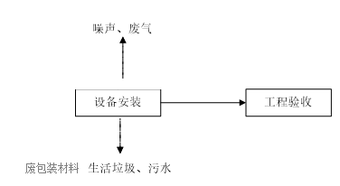  图2-5 施工期工艺流程及产污环节图  运营期  运营期工艺流程及产污环节  本项目主要木门、实木家具、沙发、铝合金玻璃门等，具体工艺流程如下。  - 木门工艺流程及产排污节点  木门生产工艺流程简述：  （1）方木下料：根据客户订购木门尺寸，对方木龙骨下料；该过程产生木料颗粒物、边角料和噪声。  （2）龙骨框架组装：根据木门尺寸，组装木门龙骨框架；该过程产生噪声。  （3）加装填充物：根据方木龙骨尺寸加装蜂窝纸芯或者桥洞板。  （4）雕刻：面板根据设计花型进行雕刻，此过程产生噪声、颗粒物。  （5）涂胶：对龙骨框架涂白乳胶，此过程主要是噪声、废胶桶。  （6）冷压：采用冷压机对面板及龙骨进行压合。  （7）裁边：压合后的木门使用精密锯进行精裁，裁剪为木门尺寸进行下一步工艺；该过程产生木料颗粒物、边角料和噪声。  （8）封边、转印：精裁好的木门使用封边条和热熔胶进行封边，封边条对木门的断面进行固封，达到免受环境和使用过程中的不利因素对板材的破坏，同时达到装饰美观的效果；转印工序是封边完成之后为了使封边条完美与板材融合为一起，进行转印。该过程会产生噪声、有机废气、废胶桶。  （9）打孔：使用多功能锁孔机对封边后的半成品进行开孔；该过程会产生噪声、颗粒物、边角料。  （10）打包：生产好的成品使用包装纸进行打包，暂存在成品区待售。  图2-6 项目木门工艺流程及产污环节图  门套工艺流程描述：  - 下料：根据客户订购门套尺寸，对板材使用精密锯进行精裁，裁剪为门套尺寸进行下一步工艺。该过程产生木料颗粒物、边角料和噪声。  （2）涂胶：对下料的板材采用白乳胶进行涂胶。此过程主要产生废胶桶。  （3）冷压：采用冷压机对涂胶的板材进行压合。  （4）裁边：压合后的使用精密锯进行精裁，该过程产生木料颗粒物、边角料和噪声。  （5）封边、转印：精裁好的门套使用封边条和白乳胶或热熔胶进行封边，封边条对门套的断面进行固封，达到免受环境和使用过程中的不利因素对板材的破坏，同时达到装饰美观的效果；转印工序是封边完成之后为了使封边条完美与板材融合为一起，进行转印。该过程会产生噪声、有机废气。  （6）开槽、拉榫：使用开槽机对半成品门套进行开槽，开槽后利用双轨锯电出榫机进行拉榫，进行门套试组装。该过程产生木料颗粒物、边角料和噪声。  （7）钉套：利用钉枪对已完成下料部件进行钉钉。  （8）打包：生产好的成品使用包装纸进行打包，堆放在成品区待售。  图2-7 项目门套工艺流程及产污环节图  - 实木家具工艺流程及产排污节点  （1）开料：使用开料锯对木材进行开料处理。此过程中会产生木粉尘、边角料、噪声。  （2）精锯：对剪裁好的木板根据图纸进行精密加工。此过程中会产生木粉尘、边角料、噪声。  （3）冷压：裁好的木板表面涂白乳胶，然后将涂胶的木材放至冷压机上进行冷压3~4h（常温下）。此过程会产生噪声。  （4）打孔：使用钻孔机对部件进行钻孔处理。此过程会产生粉尘、噪声。  （5）封边：处理好的木板通过封边机进行封边处理，封边时使用白乳胶，并使用修边机进行修整。此过程会产生噪声、废封边条。  （6）打磨：使用砂光机对封边后的部件进行打磨处理。此过程会产生粉尘、噪声。  （7）白坯组装：按照设计图纸加工完成后的部件，人工进行组装。  （8）喷底漆：将加工好的半成品送至喷漆房，在喷漆房内使用喷枪进行喷漆。此过程会产生喷漆废气、废漆桶、噪声。  （9）晾干：喷漆完成的工件送入晾干房内进行自然晾干（温度25~30℃，冬季采用电加热，红外电加热使烘干房的温度升高，温度维持在30℃），进而使喷漆后的家具干燥，烘干房封闭，此过程会产生晾干废气。  （10）打磨：晾干后的产品送入打磨房利用各种砂纸、砂带进行人工打磨。此过程会产生油漆浮渣、噪声、粉尘。  （11）喷面漆：将打磨平整的半成品，再次送入喷漆房，进行面漆的喷涂。此过程会产生喷漆废气、废漆桶、噪声。  （12）晾干：完成面漆喷涂的产品送入晾干房内进行自然晾干（温度25~30℃，冬季采用电加热，晾干房设有发热器，温度维持在30℃），此过程会产生晾干废气。  （13）组装：晾干完的产品按照图纸配套五金件进行组装。  （14）包装入库：组装完成的成品包装进入库。  修色是根据喷低漆打磨后的情况进行调整，存在色泽颜色不均匀的地方进行修色处理，直到看不出色差。项目水性漆和油性漆工艺均一致，共享所有喷漆房及有机废气处理措施，根据不同订单使用油性漆或者水性漆。油性漆干燥时间相比水性漆时间较长些。  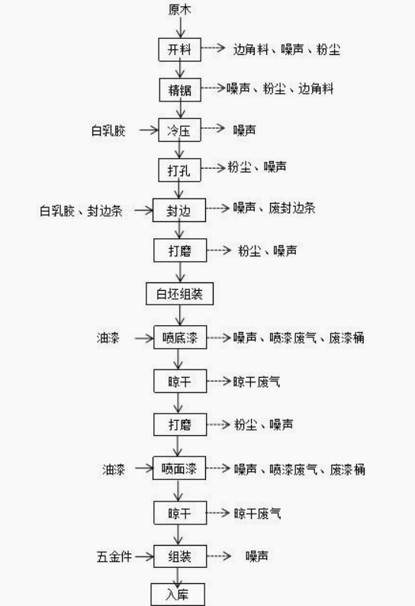  图2-8 实木家具生产工艺及产污流程图  3、铝合金玻璃门工艺流程及产排污节点  铝合金玻璃门生产时，主要根据客户需求的规格尺寸，外购成品铝合金型材、玻璃和五金配件进行铝合金玻璃门的加工生产。本项目生产所需的铝合金型材、玻璃等均外购符合国家有关规定及设计要求的成品，厂区内不进行原材料生产；厂区内不涉及铝合金型材的阳极氧化、电冰涂漆、粉末喷涂、氟碳漆喷涂等表面处理工序，也不涉及酸洗、磷化、电镀、喷漆等处理工序，不涉及玻璃下料加工工序。铝合金玻璃门生产工艺流程图及产污环节见下图。  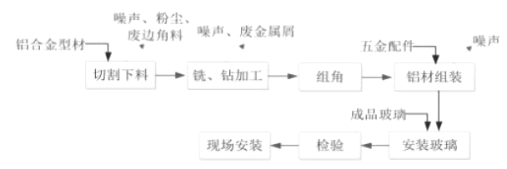  图2-9 铝合金玻璃门生产工艺流程及产污环节图  铝合金玻璃门生产工艺流程简述：  （1）下料：将铝合金型材送至生产工段，按照设计的生产规格，利用铝合金下料切割锯进行切割，下料后即可送至下一工段。该过程产生废边角料、金属粉尘及噪声。  （2）钻、铣加工：将下料后的铝型材送至钻、铣加工区，利用铣锁孔机、钻床等加工设备对型材进行再次加工，该加工过程主要完成型材的开孔、开槽以及边角加工，以便于后期的组装。该过程产生金属边角料及噪声。  （3）铝型材组装：组装包括铝合金型材组装和配件组装等。型材组装主要包括铝合金玻璃门等生产过程中角码结构型铝合金型材90度角连接，使用撞角机。配件组装主要是将加工后的铝合金型材按照生产设计进行组装，组装零配件主要为执手、铰链、螺丝等五金配件，组装设备主要使用气动批。不涉及胶粘工序。  （4）装玻璃：根据建设单位提供，本项目车间仅对窗户合页扇部分进行装玻璃，其余门窗均在现场安装，合页扇玻瑞安装是将外购符合尺寸要求的玻璃安装在合页扇框架上。  （5）产品检验：组装完毕后，经外观检验、安装牢固程度等严格的质量检验后暂存于成品临时堆放区。  （6）现场安装：联系客户，现场安装。  4、沙发生产工艺流程及产排污节点  工艺流程简述：  （1）钉木架：将外购已经下料好的木架进行配置，使用枪钉联结组合成框架。此过程会产生噪声，极少量的废钉。  （2）剪裁、缝制、扪布：外购回的木布、海绵根据图纸进行剪裁、缝制、定造型。此过程会产生废木布、废海绵。  （3）组装：木料部分和木布、海绵、五金件人工进行组装，此过程噪声、极少量废五金件。  （4）包装入库：组装完成的成品包装进入库房。  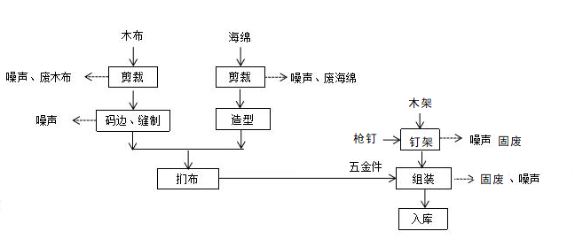  图2-10 沙发生产工艺及产污流程图
与项目有关的原有环境污染问题 | 项目为新建项目，租赁已建完厂房，厂房建成后未做它用，无原有污染和环境问题。

三、区域环境质量现状、环境保护目标及评价标准
区域  环境  质量  现状 | 1、环境空气质量现状  （1）区域达标性分析  根据《环保快报（2022年12月及1~12月全省环境空气质量状况）》（陕西省环境保护厅办公室，2023年1月18日），2022年山阳县环境空气质量优良天数为355天，优良率为97.3%。环境空气常规六项指标中，具体数值详见表3-1。  表3-1 2022山阳县1～12月空气质量状况统计表  由上表可见，山阳县2022年1~12月的空气质量状况整体较好，基本污染物均符合《环境空气质量标准》（GB3095-2012）二级标准限值要求，未超标。因此，项目所在区域为环境空气质量达标区。  （2）特征污染物质量现状  根据建设方提供的初步资料，本项目特征污染物：TSP、非甲烷总烃、甲苯、二甲苯、苯，项目委托陕西速跑环境检测技术研究有限公司在项目西北侧上湾村布设点位进行监测，监测时间为2023年2月28日至3月1日，监测点位见附图5，具体监测结果见附件5以及表3-2。  表3-2 监测结果一览表 单位：mg/m³  根据监测结果，评价区TSP 24h均值满足《环境空气质量标准》（GB3095-2012）中二级标准，非甲烷总烃满足《大气污染物综合排放标准详解》要求，二甲苯、甲苯、苯满足《环境影响评价技术导则-大气环境》（HJ2.2-2018)表D.1其他污染物空气质量浓度参考限值。  声环境  根据《建设项目环境影响报告表编制技术指南》（污染影响类）中“厂界外周边50米范围内存在声环境保护目标的建设项目，应监测保护目标声环境质量现状并评价达标情况。”经现场调查，本项目厂界外声环境保护目标为正北侧46m的上湾村，因此，本项目声环境质量现状应对声环境质量现状进行监测。  本项目声环境质量现状委托陕西速跑环境检测技术研究有限公司进行了监测。监测点位见附图5，具体监测结果见附件5以及表3-3。  表3-3 建设项目声环境现状监测数据一览表 单位：dB(A)  由上表可知，项目敏感点北侧上湾村昼夜间声环境监测限值均满足《声环境质量标准》(GB3096-2008）中的2类要求。  3、地下水、土壤环境  本项目根据《建设项目环境影响报告表编制技术指南》（污染影响类）中地下水、土壤环境。原则上不开展环境质量现状调查。建设项目存在土壤、地下水环境污染途径的，应结合污染源、保护目标分布情况开展现状调查以留作背景值。项目喷漆房在二层，厂区车间地面硬化，原料库位于三层，危险废物暂存间位于2层，厂界外500米范围内无地下水集中式饮用水水源和热水、矿泉水、温泉等特殊地下水资源的地下水保护目标。无污染物污染地下水和土壤的情况，不存在污染途径。因此可不开展土壤、地下水环境质量现状调查。  4、生态环境  本项目位于陕西省中村镇移民新区产业园，属于建设用地，项目区不涉及生态环境保护目标。
  污染物 | 评价指标 | 单位 | 现状浓度 | 标准值 | 占标率 | 达标情况
  PM₁₀ | 年平均质量浓度 | µg/m³ | 45 | 70 | 64.28 | 达标
  PM_{2.5} | 年平均质量浓度 | µg/ m³ | 22 | 35 | 62.8 | 达标
  SO₂ | 年平均质量浓度 | µg/m³ | 8 | 60 | 13.33 | 达标
  NO₂ | 年平均质量浓度 | µg/m³ | 18 | 40 | 45 | 达标
  CO | 第95百分位数  24h平均质量浓度 | mg/m³ | 0.9 | 4 | 22.5 | 达标
  O₃ | 第90百分位数日最大8h平均质量浓度 | µg/m³ | 127 | 160 | 79.37 | 达标
  污染物 | 平均时间 | 评价标准 | 监测浓度范围 | 超标率% | 达标情况 | 相对厂址方位
  TSP | 24h均值 | 0.3 | 0.107~0.153 | 0 | 达标 | 西北侧上湾村
  NMHC | 小时值 | 2 | 0.80~0.84 | 0 | 达标 | 西北侧上湾村
  二甲苯 | 小时值 | 0.2 | 0.0059~0.0087 | 0 | 达标 | 西北侧上湾村
  甲苯 | 小时值 | 0.2 | 0.0033~0.0082 | 0 | 达标 | 西北侧上湾村
  苯 | 小时值 | 0.11 | 0.0039~0.0058 | 0 | 达标 | 西北侧上湾村
  噪声类别 | 监测点位 | 等效声级(Leq) |  | 标准值dB(A) |  |  | 分析结果
  噪声类别 | 监测点位 | 2023.02.28 |  |  |  |  | 分析结果
  噪声类别 | 监测点位 | 昼间 | 夜间 | 昼间 | 夜间 | 标准类别 | 分析结果
  噪声类别 | 上湾村 | 52 | 43 | 60 | 50 | 2类 | 达标
  执行标准 | 《声环境质量标准》(GB3096-2008）中的2类要求
环境  保护  目标 | 本项目位于陕西省中村镇移民新区产业园。评价区内无自然保护区、风景名胜区、饮用水源保护区等敏感区，项目区不在生态红线范围，不在饮用水水源地保护范围，结合项目建设及使用功能的特点，确定本项目评价范围内有关环境保护敏感目标的情况见表及附图4。  表3-4 主要环境保护目标一览表
  环境  要素 | 名称 | 坐标 |  | 保护  对象 | 保护内容 | 环境功能区 | 相对  方位 | 相对厂界距离（m）
  环境  要素 | 名称 | 经度（°） | 纬度（°）
  环境空气 | 上湾村 | 110.203718736 | 33.457182714 | 居住区 | 人群健康 | 二类区 | 北侧 | 46
  环境空气 | 中村镇卫生院 | 110.20880342 | 33.45770753 | 医院 | 人群健康 | 二类区 | 北侧 | 300
  环境空气 | 中村移民新区幼儿园 | 110.21313787 | 33.45642752 | 教学 | 人群健康 | 二类区 | 东北 | 382
  环境空气 | 中村镇中心学校 | 110.199437930 | 33.458319971 | 教学 | 人群健康 | 二类区 | 西北 | 415
  环境空气 | 中村镇中心幼儿园 | 110.19863981 | 33.45804701 | 教学 | 人群健康 | 二类区 | 西北 | 480
  环境空气 | 碾沟村 | 110.208498433 | 33.455450007 | 居住区 | 人群健康 | 二类区 | 东南 | 341
  环境空气 | 中村镇（500m内） | 110.208047821 | 33.456726739 | 居住区 | 人群健康 | 二类区 | 东 | 239
  声环境 | 上湾村 | 110.203718736 | 33.457182714 | 居住区 | 人群健康 | 2类 | 北侧 | 46
  地下水 | 项目厂界外500m范围内不涉及地下水集中式饮用水水源和热水、矿泉水、温泉等特殊地下水资源
  地表水 | 银花河，项目南侧42m，二类水域
污染  物排  放控  制标  准 | - 大气污染物排放标准  运营期颗粒物执行《大气污染物综合排放标准》（GB16297-1996）中二级排放标准及无组织排放标准；非甲烷总烃、甲苯及二甲苯执行《挥发性有机物排放控制标准》（DB61/T1061-2017）表1中木质家具制造中的规定及表3中企业边界监控点浓度限值；无组织非甲烷总烃厂区内执行《挥发性有机物无组织排放控制标准》（GB37822-2019）表 A.1 厂区内无组织特别排放限值。见表3-5。  表3-5 运营期大气污染物排放标准  非甲烷总烃排放速率≤1.5kg/h时，等同于满足最低去除效率限值要求，本项目非甲烷总烃排放速率小于1.5kg/h。  2、废水：运营期生活污水执行《污水综合排放标准》（GB8978-1996）三级标准（其中氨氮执行《污水排入城镇下水道水质标准》（GB/T31962-2015）B级标准）。生产用水循环使用，每年清理外运交有资质单位处置。不外排。  表3-6 废水污染物排放标准明细表  3、噪声：施工期噪声执行《建筑施工场界环境噪声排放标准》（GB12523-2011）中有关规定，运营期噪声执行《工业企业厂界环境噪声排放标准》（GB12348-2008）中2类标准，具体见表3-7。  表3-7 噪声排放标准  4、固废：一般固废参照《一般工业固体废物贮存和填埋污染控制标准》（GB18599-2020）中的有关规定执行，危险废物贮存应执行《危险废物贮存污染控制标准》（GB 18597-2023）及其修改单中的有关规定。
  标准名称及级别 | 污染  因子 | 标准值
  标准名称及级别 | 污染  因子 | 单位 | 类别 |  |  | 数值
  《大气污染物综合排放标准》（GB16297-1996）表2二级标准 | 颗粒物 | mg/m³ | 无组织监控点浓度限值 |  |  | ≤1.0
  《大气污染物综合排放标准》（GB16297-1996）表2二级标准 | 颗粒物 | mg/m³ | 最高允许排放浓度 |  |  | ≤120
  《大气污染物综合排放标准》（GB16297-1996）表2二级标准 | 颗粒物 | kg/h | 24m |  | 排放速率 | 12.54
  《挥发性有机物排放控制标准》（DB61/T1061-2017） | 非甲烷总烃 | mg/m³ | 边界监控点浓度限值 |  |  | ≤3.0
  《挥发性有机物排放控制标准》（DB61/T1061-2017） | 非甲烷总烃 | mg/m³ | 24m | 最高允许排放浓度 |  | ≤40
  《挥发性有机物排放控制标准》（DB61/T1061-2017） | 甲苯及二甲苯合计 | mg/m³ | 24m | 最高允许排放浓度 |  | ≤20
  《挥发性有机物排放控制标准》（DB61/T1061-2017） | 甲苯及二甲苯合计 | mg/m³ | 边界监控点浓度限值（甲苯及二甲苯分别） |  |  | ≤0.3
  《挥发性有机物组织排放控制标准》（GB37822-2019） | NMHC | mg/m³ | 监控点处1h平均浓度值 |  |  | ≤6
  标准名称及级（类）别 | 项目 | 单位 | 标准值
  《污水综合排放标准》（GB8978-1996）三级标准，氨氮执行《污水排入城镇下水道水质标准》（GB/T31962-2015）B级标准 | COD | mg/L | 500
   | BOD₅ | mg/L | 300
   | SS | mg/L | 400
   | 氨氮 | mg/L | 45
   | 总氮 | mg/L | 70
   | 总磷 | mg/L | 8
  类别 | 标准名称 | 功能区类别 | 限值dB(A)
  类别 | 标准名称 | 功能区类别 | 昼间 | 夜间
  施工期噪声 | 《建筑施工场界环境噪声排放标准》（GB12523-2011） | / | 70 | 55
  运营期噪声 | 《工业企业厂界环境噪声排放标准》（GB12348-2008） | 2类 | 60 | 50
总量控制指标 | 本项目废气总量控制指标为：VOCs：0.76971164t/a；废水总量指标：因本项目废水经过园区化粪池之后进入山阳县中村污水处理厂，本项目属于间接排放，不许可排污总量。

四、主要环境影响和保护措施
施工  期环  境保  护措  施 | 施工期环境保护措施  本项目施工期主要为设备安装。施工过程主要为车辆运输产生的噪声、扬尘、施工生活污水和生活垃圾，建筑垃圾等。  表4-1 施工期环保措施
  类别 | 污染物 | 环保措施
  废气 | 施工扬尘 | 项目租赁已建成厂房，仅涉及设备安装；道路已硬化，垃圾及时清运，道路洒水，减少扬尘产生。
  废水 | 生活污水 | 依托园区生活设施，生活废水经化粪池处置后，进入山阳县中村污水处理厂。
  废水 | 施工废水 | 项目无施工废水产生
  噪声 | 噪声 | 昼间运输，禁止鸣笛，低速行驶
  固废 | 生活垃圾 | 分类统一收集，运往环卫部门处置
  固废 | 建筑垃圾 | 按照当地管理部门要求清运
运营  期环  境影  响和  保护  措施 | 一、废气  1、废气产排情况  1#木门生产车间废气  本项目木门及门套生产过程中在下料、雕刻、裁边、打孔、开槽、拉榫过程会产生粉尘。  （1）木材加工粉尘  本项目木门及门套生产过程中在下料、雕刻、裁边、打孔、开槽、拉榫过程会产生粉尘，下料、雕刻、裁边、打孔、开槽、拉榫等木工设备设置集气罩并配套一套布袋式中央除尘装置，粉尘经收集后进入除尘装置进行处理后，由管道引至厂房外通过24m高排气筒（DA001）排放。木材加工时会产生粉尘，参考《第二次全国污染源普查产排污核算系数手册》“木质家具制造行业系数手册”中下料产污系数为150g/m³-原料，项目年使用木材折合后约1241m³，则粉尘产生量为0.18615t/a。  下料粉尘经集气罩收集后引入中央除尘系统（布袋除尘器，收集效率85%，处理效率95%）处理后经24m高排气筒（DA001）排放，同时车间封闭，未收集粉尘经车间自然沉降后无组织排放。  （2）有机废气  本项目木门及门套生产过程中在封边过程会产生有机废气。  本项目产品均需要采用热熔胶进行封边。热熔胶加热融化温度范围约为160~180℃，热熔胶的分解温度在230℃-250℃。本项目采用180℃进行加热封边，因此，融化加热温度低于原料热熔胶的热裂解温度，不会造成原料单体等裂解废气外排，故本顶目热熔胶使用过程不会造成热熔胶树脂的分解，但会挥发产生少量有机废气，有机废气主要的污染因子为VOCs，以非甲烷总烃计，结合检查报告有机物含量为2g/L，热熔胶密度约0.95kg/L，封边机用胶为2.5t/a，则非甲烷总烃的产生量约为0.005t/a。  封边工序使用固体颗粒胶，加热固体胶封边产生的非甲烷总烃较小，年运行1800小时，排放速率为0.002kg/h，根据《挥发性有机物无组织排放控制标准》，初始速率低于3kg/h，可不进行处理，无组织排放。  2#原木家具生产车间废气  （1）木材加工粉尘  木材加工时会产生粉尘，参考《第二次全国污染源普查产排污核算系数手册》“木质家具制造行业系数手册”中下料产污系数为150g/m³-原料，项目年使用木材100m³，则粉尘产生量为0.015t/a。  下料粉尘经集气罩收集后引入中央除尘系统（布袋除尘器，收集效率85%，处理效率95%）处理后经24m高排气筒（DA001）排放，同时车间封闭，未收集粉尘经车间自然沉降后无组织排放。  2层实木家具车间下料粉尘和1层木门加工车间加工粉尘分别经过集气罩收集之后经过管道进入布袋除尘器内，则总收集的粉尘产生量为0.1709775t/a，产生速率为0.0691kg/h，风量根据设计50000m³/h，产生浓度为1.424mg/m³，经布袋除尘器处理后排放量为0.0085t/a，排放速率为0.00356kg/h，排放浓度0.0712mg/m³。未收集的粉尘产生量为0.0301725t/a，经过封闭车间沉降厂房阻隔，约90%沉降于车间内，则无组织排放量为0.003017t/a，排放速率0.001257kg/h。  （2）打磨粉尘  根据《第二次全国污染源普查产排污核算系数手册》（试用版）中 211木质家具制造行业，磨光产生颗粒物排放系数为23.5g/平方米--产品，本项目使用的木板体积约为100m³（折合产品约为3500m²产品），计算打磨产生的粉尘量为0.08225t/a。  （3）底漆打磨粉尘  本项目半成品家具经喷涂底漆晾干后需进行打磨，该工序设独立封闭的打磨房。底漆打磨粉尘主要来源于项目单独设置的打磨台，打磨台大小约为1.8m×0.9m×1.5m。主要用于打磨底漆晾漆完成后的家具表面，打磨以手工打磨为主，打磨粉尘量与产品打磨的面积有关。根据《第二次全国污染源普查产排污核算系数手册》（试用版）中 211木质家具制造行业，打磨产生颗粒物排放系数为23.5g/平方米--产品，本项目使用的木板体积约为100m³（折合产品约为3500m²产品），计算打磨产生的粉尘量为0.08225t/a。  打磨粉尘经侧吸除尘柜进行处理，六个打磨工作台，共设三套除尘柜。每两个打磨工作台设一个除尘柜，根据设计单位给的资料，侧吸的收集效率约85%，每台处理效率约95%，风量为10000m³/h。则收集量为0.139825t/a，经除尘柜处理达标后通过24m排气筒（DA002）排放，有组织排放量为0.00699125t/a，排放速率0.002913kg/h，排放浓度为0.29mg/m³，未收集的粉尘0.024675t/a，经过封闭车间沉降厂房阻隔，约90%沉降于车间内，则最终无组织排放量为0.0024675t/a。  （4）喷漆废气  1)漆雾  漆雾产生于喷漆工段，主要由油漆的固体成分产生。根据项目各类油漆的比例（见表2-4）及油漆平衡图，项目所用漆料的固体组分为1.39677t/a，油漆在工件上的附着力为80%，剩余20%以颗粒物（漆雾）的形式在喷漆房内散逸，则漆雾产生量为0.279354t/a。颗粒物经过水旋柜系统净化后（去除率80%），大部分的漆雾（0.2246496t/a）随着水进入到废水中，少量的颗粒物（0.0561624t/a）经24m排气筒（DA003）排放。  2）有机废气  本项目挥发性有机废气主要产生于喷漆以及晾干过程，主要污染为甲苯、二甲苯以及非甲烷总烃。由于喷漆在密闭的喷漆间内进行，喷漆间及晾干间处于微负压状态，收集效率按99%计，水性漆及油性漆、稀释剂、固化剂含的挥发性有机物按喷漆及晾干过程全部挥发计算，喷漆及晾干废气通过活性炭处理后通过24m高的排气筒排出。其中，有机废气1%为无组织逸散，根据物料平衡计算，喷漆、晾干工段有机废气产排情况详见表4-2。  表4-2 生产废气污染物产排情况一览表  注：全天喷漆时间为6h，晾干时间为6h。  综上，VOCs(含甲苯+二甲苯)、甲苯+二甲苯合计有组织排放浓度满足《挥发性有机物排放控制标准》（DB61/T1061-2017）最高允许排放浓度。漆雾满足《大气污染物综合排放标准》（GB16297-1996）表2二级标准要求。  3#铝合金门车间废气  本项目在铝合金玻璃门生产过程中，对原材料进行切割、下料，会产生少量的切割粉尘。参考《排放源统计调查产排污核算方法和系数手册》（2021年6月9日实施）-机械行业系数手册“04下料核算环节”，见下表：  表4-3 产排污系数表（摘录）  切割的颗粒物产污系数为5.30kg/t-原料，根据建设单位提供资料，项目年用铝合金型材等金属料为225t，则切割粉尘产生量为1.1925t/a。  由于金属切割粉尘颗粒物比重较大，易于沉降，约90%可在操作区域附近沉降，沉降的碎屑通过人工清扫收集，因此，只有少部分10%粉尘以无组织形式扩散，则切割粉尘无组织粉尘产生量为0.11925t/a。切割设备配备移动式除尘器，收集效率按70%计，处理效率90%，项目年工作300d，每天切割时间为8h，则切割粉尘无组织粉尘排放量为0.04412t/a，排放速率为0.01838kg/h。  环保措施有效性分析  根据《排污许可证申请与核发技术规范 家具制造工业》（HJ1027—2019） 表规定的可行技术，木工车间开料机、锯床等产生的粉尘采取袋式除尘/中央除尘/负压舱污染防治可行技术。本项目下料粉尘采取集中收集后进袋式除尘处理后排气筒排放，处理效率可达95%计算；本项目产生的粉尘处置措施为《家具制造业污染防治可行技术指南》（HJ1180-2021）6.1大气污染治理技术（6.1.1.2 袋式除尘技术，袋式除尘技术性能稳定可靠、操作简单；因此是可行技术。  打磨工序在打磨房进行，每两个操作平台设置一套侧吸除尘柜，风机把粉尘吸进除尘柜处理后，无组织排放，除尘为滤芯式除尘设施，处理效率可达95%以上，本次按95%计算。符合《家具制造业污染防治可行技术指南》（HJ1180-2021）6.1大气污染治理技术。  项目产生的有机废气涂胶、喷漆以及晾干过程中产生的有机废气和漆雾。  项目设底漆喷漆房+晾干房、修色房+晾干房、面漆房+晾干房。每一个喷漆房均设置水旋柜对漆雾进行处理后废气和晾干房废气均经负压形式进入干式过滤棉+两级活性炭吸附装置进行处理达标后排气筒排放。活性炭处理效率根据设计单位提供数据及查阅规范《涂装行业挥发性有机物排放量计算暂行方法》，处理效率一般可达50%-80%，本项目采用两级活性炭，且要求企业采用高效活性炭，确保处理效率达60%以上。  运行期间选用符合《低挥发性有机化合物含量涂料产品技术要求》（GB/T38597-2020），严格按照《挥发性有机物无组织排放控制标准》（GB37822-2019）要求控制项目无组织排放的挥发性有机物，油性漆需密闭存储于室内，非取用阶段，不得敞口外露，须加盖保存，保持密闭，喷漆、晾干工序需于密闭负压状态的喷漆房、晾干房内进行，作业期间保持环保设施处于有效运行状态，定期监测厂内及厂界无组排放的挥发性有机物，发现问题及时采取措施，保证各类污染物的达标排放。  根据《排污许可证申请与核发技术规范 家具制造工业》（HJ1027—2019） 表规定的可行技术，涂装车间废气经过集气设施或密闭车间/干式过滤棉/过滤箱活性炭吸附浓缩+燃烧/催化氧化/其他属于污染防治可行技术。本项目喷漆、晾干过程产生的废气通过负压收集后废气经水旋柜+干式过滤棉+两级活性炭吸附处理设施处理后由24m高排气筒排放，本项目产生的有机废气处置措施为《家具制造业污染防治可行技术指南》（HJ1180-2021）6.1 大气污染治理技术（6.1.2吸附法VOCs治理技术）、《排污许可证申请与核发技术规范 家具制造工业》（HJ1027—2019）中推荐的处置措施，是可行技术。  3、排气筒设置合理性分析  木门车间及实木家具车间下料等产生的粉尘经集气设施收集后，进入袋式除尘器处理后，由24m高排气筒(DA001)排放；打磨设独立的打磨间，经侧吸收集后进入滤芯式除尘柜进行处理达标后24m高排气筒(DA002)排放；底漆喷漆+晾干房、修色+晾干房、面漆喷漆+晾干房分别设一套水旋柜+干式过滤棉+两级活性炭吸附处理设施收集后经一根24m高排气筒(DA003)排放，车间内加强通风。  根据《挥发性有机物排放控制标准》（DB61/T1061-2017）中要求，企业排气筒高度原则不低于15m。项目所在楼层高度约19m，本项目排气筒高度均为24m，根据《大气污染物综合排放标准（GB16297-1996）要求，周边200m范围内，排气筒高度应高出最高建筑物5m，现场调查周边200m范围的建筑物高度，均为高出园区内建筑物高度，故本项目排气筒高度是合理可行的。  综上分析可知，本项目废气的处理措施合理可行。  4、废气监测要求  根据本项目运营期的环境污染特点，按照《排污许可证申请与核发技术规范家具制造工业》（HJ1027-2019）、《排污单位自行监测技术指南 涂装》（HJ1086-2020）等相关规定，本项目运营期废气监测计划表见下表4-4。  表4-4 项目运营期废气监测要求  5、非正常工况  项目非正常情况主要是停电或设备开停车、检修时，环保装置未提前开启，造成废气超标排放，以最不利情况下废气处理系统净化效率为零考虑，源强最大的时段废气排放1h对周围环境的影响。  漆房间接加热如果出现故障，应停止生产。故障排除后继续生产。  为防止生产废气非正常工况排放，企业必须加强废气处理设施的管理，定期检修，确保废气处理设施正常运行，在废气处理设备停止运行或出现故障时，产生废气的各工序也必须相应停止生产。为杜绝废气非正常排放，应采取以下措施确保废气达标排放；  ①安排专人负责环保设备的日常维护和管理，每个固定时间检查、汇报情况，及时发现废气处理设备的隐患，确保废气处理系统正常运行；  ②定期维护活性炭及催化装置；  ③建立健全的环保管理机构，对环保管理人员和技术人员进行岗位培训，委托具有专业资质的环境检测单位对项目排放的各类污染物进行定期检测；  ④应定期维护、检修废气处理装置，以保持废气处理装置的处理能力和处理容量。  6、结论  项目属于环境空气二类区，为达标区，距离本项目最近的大气环境保护目标为北侧上湾村，项目在采取环评提出的各项污染防治措施后，废气均能达标排放。  二、废水  1、废水排放情况  1）生活污水  根据前面生活污水排放核算，项目生活污水产生量为2.56m³/d（768m³/a），污水中主要污染物因子为COD、BOD₅、SS、氨氮、总磷、总氮等。生活污水依托园区化粪池处理后排入市政污水管网，最终进山阳县中村污水处理厂深度处理。  2）生产废水  项目水旋式漆雾处理定期添加新水，漆渣定期清理，废水一年更换一次，交由资质单位处置。  表4-5 废水类别、污染物及污染治理设施信息表  表4-6 废水污染物排放信息表  2、废水处理设施可行性分析  化粪池、污水处理厂依托可行性分析  本项目依托园区化粪池容积，本项目生活污水量排放量约为2.56m³/d。满足接纳要求。  本项目废水排至山阳县中村污水处理厂，位于山阳县中村镇银花河下游2900m处河岸北侧紧邻下湾村东侧，占地3804.80m²。处理规模1100m³/d，工艺为“预处理+A/A/O工艺+深度处理”工艺。污水厂目前最大处理量约500m³/d，剩余处理余量较大。本项目生活污水量排放量约为2.56m³/d，本项目位于山阳县中村污水处理厂收水范围内，且废水经化粪池处理后低于污水处理厂设计进水水质，项目污水量很小，不会对污水处理站造成冲击负荷，因此依托山阳县中村污水处理厂可行。  3、监测计划  根据《排污许可证申请与核发技术规范 家具制造工业》；生活污水进入园区化粪池，属于间接排放，本项目可不进行监测，园区负责化粪池日常监测。  三、噪声污染源分析  （1）噪声源强及降噪措施  本项目噪声源主要为生产设备运行过程中产生的噪声，参考《家具制造工业污染防治可行技术指南》（HJ1180-2021）中表4噪声源强参数及处理措施降噪效果，主要设备噪声源强及治理措施见下表4-7。  表4-7 工业企业噪声源强调查清单（室内声源）  表4-8 噪声源强调查清单（室外声源）  风机设隔声房，接口软连接，基础减振等措施后，降噪大于25dB(A)。  1）预测模式  根据《环境影响评价技术导则 声环境》（HJ2.4-2021）中推荐的模式进行预测，预测计算只考虑本项目各声源至受声点的几何发散衰减，不考虑空气吸收及影响较小的附加衰减。  ①室外声源  LA(r)=LA(r0)-20lg（r/r0）-ΔL  式中：Lp(r)—噪声源在预测点的声压级，dB(A)；  Lp(r0)—参考位置r0处的声压级，dB(A)；  r0—参考位置距声源中心的位置，m，r0=1m；  r—声源中心至预测点的距离，m；  ΔL—各种因素引起的声衰减量（如声屏障，遮挡物，空气吸收，地面吸收等引起的声衰减），dB(A)。  ②室内声源  根据HJ2.4-2021《环境影响评价技术导则 声环境》推荐的室内声源的声传播模式，将室内声源等效为等效室外点声源，据此，室内声源传播衰减公式为：  LP2=LP1－(TL+6)  式中：  LP2——室外某倍频带的声压级，dB（A）；  Lp1——室内某倍频带的声压级，dB（A）；  TL——墙壁隔声量，dB（A）。地面房间放置TL取30dB（A）；  ③合成声压级  合成声压级采用公式为：  $$L_{\text{pn}}=\text{10}\text{lg}\left[\sum_{i=1}^{n}{{\text{10}}^{0\text{.}1L_{\text{pni}}}}\right]$$  式中：  Lpn——n个噪声源在预测点产生的声压级，dB(A)；  Lpni——第n个噪声源在预测点产生的声压级，dB(A)；  2）预测结果  项目厂界噪声昼间预测结果见下表，本项目位于园区西侧，考虑到项目西侧、北侧、南侧均临园区围墙，东侧是临园区其他厂房，本项目厂界按西北南侧以园区围墙为边界，东侧以厂房外墙为边界。  表4-9 项目厂界噪声预测结果 单位：dB（A）  根据以上预测结果可以看出，项目主要噪声源经厂房隔声、基础减振、距离衰减等措施后正常工况下厂界噪声昼排放能够满足《工业企业厂界环境噪声排放标准》（GB12348-2008）2类功能区昼间标准要求，项目营运期设备运行噪声对周围声环境影响较小。敏感点噪声预测满足《声环境质量标准》(GB3096-2008）中的2类要求。  3）降噪措施：  3）降噪措施：  ①隔声：生产设备布置在生产车间内，利用车间厂房隔声降低设备运行噪声的影响。室外风机设隔声间进行降噪。  ②选用低噪声设备：设备选型时选用低噪声设备，从源头降低设备的噪声值。  ③基础减振：生产设备安装时设置减振基座。  ④日常维护：定期对生产设备进行维护、保养，防止出现因机器不正常运转造成噪声值升高的问题。  2、监测计划  表4-10 噪声监测计划表  四、固体废物  1、固体废物产排情况  项目运营期产生的固体废物分为生活垃圾、一般工业固体废物、危险废物；  （1）生活垃圾  项目运营期劳动定员为40人，人均产生生活垃圾按0.5kg/d计，则项目运营期生活垃圾产生量约为20kg/d，6t/a。  （2）一般工业固体废物  ①废旧包装材料  主要为原料的包装材料及成品包装时产生的废旧品等，主要为塑料、纸板类等，根据建设单位提供资料，产生量为2t/a。能回收利用的回收利用，不能回收利用的收集后统一外售处理。根据《一般固体废物分类与代码》（GB/T39198-2020），属于废复合包装，代码为211-001-07。  ②铝合金废边角料及金属碎屑  项目在加工过程中，会产生一定的废边角料及金属碎屑，根据建设单位提供资料，产生量为2.0t/a。能回收利用的回收利用，不能回收利用的收集后统一外售处理。根据《一般固体废物分类与代码》（GB/T39198-2020），属于废旧资源，代码为331-001-09。  ③木材废废边角料、木屑  项目木材加工中会产生废边角料、木屑，根据建设单位提供资料，项目废边角料、木屑产生量约4t/a，根据《一般固体废物分类与代码》（GB/T39198-2020），一般固体废物分类代码为211-001-03。废边角料、木屑收集后暂存于一般固废暂存区定期外售综合利用。  ④废水性漆桶、废胶桶  废漆桶产生量0.015t/a，统一收集后外售物资回收部门。根据《一般固体废物分类与代码》（GB/T39198-2020），属于废旧资源，代码为331-999-06。  ⑤粉尘  项目下料加工过程中产生粉尘量为0.2288455t/a，交环卫部门处置。根据《一般固体废物分类与代码》（GB/T39198-2020），代码为900-999-99。  ⑥废封边条  项目生产过程中会产生废封边条，根据建设单位提供资料，废封边条产生量约为使用量的0.5%。项目年用量封边条约为5.1t，则废封边条产生量约为0.0258t/a。本评价要求设置一般固废暂存间，收集出售给回收单位。根据《一般固体废物分类与代码》（GB/T39198-2020），代码为265-001-05。  ⑦废木布  项目生产过程中会产生废木布，根据建设单位提供资料，废木布产生量约为2.5t/a。本评价要求设置一般固废暂存间，收集出售给回收单位。根据《一般固体废物分类与代码》（GB/T39198-2020），代码为900-999-99。  ⑧废海绵  项目生产过程中会产生废海绵，根据建设单位提供资料，废海绵产生量约为使用量的1%。项目年用量海绵约为5.2t，则废海绵产生量约为0.052t/a。本评价要求设置一般固废暂存间，收集出售给回收单位。根据《一般固体废物分类与代码》（GB/T39198-2020），代码为900-999-99。  （3）危险废物  ①废油性漆桶  废油漆桶产生量0.02t/a，废油漆桶属于危险废物（危废类别HW49，危废代码900-041-49），暂存危废暂存间，交由有资质单位处置。  ②废漆渣  废漆渣产生于喷漆工序，项目水旋柜废水经沉淀池沉淀处理之后产生的浮渣，属于危险废物（危废类别HW12，危废代码 900-252-12），根据工程分析，过滤漆渣0.22t/a。经容器收集后暂存于危废暂存间定期交有资质单位处理。  ③废活性炭  本项目活性炭吸附装置处理有机废气为1.126188t/a，一般活性炭吸附效率为250g/kg活性炭，则吸附有机废气理论上所需活性炭为4.505t/a，废活性炭产生量为5.63094t/a，该活性炭箱活性炭设计充装量为500kg，因此项目正常投产后约需每3月更换一次活性炭，每次活性炭充填量约1.126t/次。（危废类别HW49，危废代码900-039-49）。更换的废活性炭经容器收集后暂存于危废暂存间定期交有资质单位处理。  ④废过滤棉  本项目采用在水旋柜处理漆雾之后安装干式过滤箱再次进行漆雾处理，采用多层复合玻璃纤维作为过滤材料，半年更换过滤材料一次，产生废过滤棉0.45t/a。（危废类别HW49，危废代码900-041-49）。更换的废过滤棉经容器收集后暂存于危废暂存间定期交有资质单位处理。  ⑤废机油  根据建设单位提供数据，本项目设备在维修、检修过程中会产生一定的废机油及废包装桶，产生量为0.02t/a，根据《国家危险废物名录》（2021年版），属于危险废物（类别为HW08废矿物油，其他生产、销售、使用过程中产生的废矿物油及含矿物油废物，代码为 HW08-900-249-08）  以上危废分类由专用容器分类收集至危废暂存间（10m²），定期清理交由有资质单位处理。  表4-11 项目固体废物分析结果汇总表  2、环境管理要求  （1）生活垃圾  生活垃圾建设单位，按要求将生活垃圾分类投放，分类收集，再交由环卫部门统一清运处理。  （2）一般固废暂存建设及管理要求  一般固废包括废包装、铝合金废边角料及金属碎屑、木材废废边角料、木屑、废水性漆桶、废胶桶、废封边条、废木布、废海绵，统一收集外售物资回收部门。粉尘收集后收集后由当地环卫部门集中处置。  本项目一般固体废弃物排放按照《一般工业固体废物贮存和填埋污染控制标准》（GB18599-2020）中的有关规定进行建设及管理。  一般工业固体废物贮存、处置场，禁止危险废物和生活垃圾混入。  贮存、处置场使用单位，应建立检查维护制度。发现有损坏可能或异常，应及时采取必要措施，以保障正常运行。  贮存、处置场的使用单位，应建立档案制度。应将入场的一般工业固体废物的种类和数量以及下列资料，详细记录在案，长期保存，供随时查阅。  贮存、处置场的环境保护图形标志，应按相关规定进行检查和维护。  要求一般固废暂存分别建设在各生产车间的西南侧。不得随便丢弃，厂区外乱存放。  （2）危险废物暂存建设及管理要求  项目实木家具生产车间内设置危废暂存间，用于危险废物的暂存。  a危险废物贮存  一般要求  贮存设施应根据危险废物的形态、物理化学性质、包装形式和污染物迁移途径，采取必要的防风、防晒、防雨、防漏、防渗、防腐以及其他环境污染防治措施，不应露天堆放危险废物。  贮存设施应根据危险废物的类别、数量、形态、物理化学性质和污染防治等要求设置必要的贮存分区，避免不相容的危险废物接触、混合。  贮存设施或贮存分区内地面、墙面裙脚、堵截泄漏的围堰、接触危险废物的隔板和墙体等应采用坚固的材料建造，表面无裂缝。  贮存设施地面与裙脚应采取表面防渗措施；表面防渗材料应与所接触的物料或污染物相容，可采用抗渗混凝土、高密度聚乙烯膜、钠基膨润土防水毯或其他防渗性能等效的材料。贮存的危险废物直接接触地面的，还应进行基础防渗，防渗层为至少2mm厚高密度聚乙烯膜等人工防渗材料（渗透系数不大于10⁻¹⁰cm/s），或其他防渗性能等效的材料。  同一贮存设施宜采用相同的防渗、防腐工艺（包括防渗、防腐结构或材料），防渗、防腐材料应覆盖所有可能与废物及其渗滤液、渗漏液等接触的构筑物表面；采用不同防渗、防腐工艺应分别建设贮存分区。  贮存设施应采取技术和管理措施防止无关人员进入。  贮存库要求  贮存库内不同贮存分区之间应采取隔离措施。隔离措施可根据危险废物特性采用过道、隔板或隔墙等方式。  在贮存库内或通过贮存分区方式贮存液态危险废物的，应具有液体泄漏堵截设施，堵截设施最小容积不应低于对应贮存区域最大液态废物容器容积或液态废物总储量1/10（二者取较大者）。  b危险废物处置  项目产生的危险废物均应委托具有有效资质的危险固废处置单位进行安全处置。  c危险废物转运  设专人管理，根据贮存情况定期清运。危险废物的转运应严格有关规定执行。  危险废物产生单位每转移一次，应当填写一份联单。  危险废物产生单位应当如实填写联单中产生单位栏目，并加盖公章，经交付危险废物运输单位核实验收签字后，将联单第一联副联自留存档。  危险废物接受单位应当按照联单填写的内容对危险废物核实验收，如实填写联单中接受单位栏目并加盖公章。  联单保存期限为五年。  d台账管理要求  根据危险废物产生后不同的管理流程，在产生、贮存、利用、处置等环节建立有关危险废物的台账记录表（或生产报表）。  如实记录危险废物产生、贮存、利用和处置等各个环节的情况。对需要重点管理的危险废物，可建立内部转移联单制度，进行全过程追踪管理。  定期（如按月、季或年）汇总危险废物台账记录表（或称生产报表），形成周期性报表。  汇总危险废物台账报表，以及危险废物产生工序调查表及工序图、危险废物特性表、危险废物产生情况一览表、委托利用处置合同等，形成完整的危险废物台账。  各部门应当充分结合自身的实际情况，与生产记录相衔接，建立内部危险废物管理机制和流程，明确各部门职责，真实记录危险废物的产生、贮存、利用、处置等信息，保证建立危险废物台账制度的良好运行。特别是要确保所有原始单据或凭证应当交由专人（如台账管理员）汇总。  危险废物台账应当分类装订成册，由专人管理，防止遗失。有条件的单位应当采用信息软件辅助管理危险废物台账。  采取上述措施后，项目固废均能够得到合理妥善处置，不产生二次污染，对外环境影响较小。  五、土壤及地下水环境影响分析  1、影响途经  对土壤的影响因素主要大气沉降污染土壤环境质量，可能造成土壤及地下水污染。  2、防治措施  项目喷漆间、漆雾处理系统及危废暂存间位于2层，且进行地面防渗处理，要求一层生产车间地面采取防渗处理。生产过程中加强管理，配备兼职的安全管理与责任人员，要有专职人员每天巡视、检查可能发生泄露的区域，及时阻止污染物的进一步扩散泄露，并立即清除污染物，阻止污染物进一步下渗。废气经过处理之后达标排放，颗粒物主要是木料粉尘，属于无毒无害物质，沉降对土壤影响较小。  因此，对土壤、地下水环境影响较小。  六、环境风险  1、危险物质及风险源情况  根据工程特点，根据《建设项目环境风险评价技术导则》（HJ 169-2018），项目使用的底漆、稀释剂、固化剂、面漆为危险物质，材料库、危废间为危险源。  简单风险识别的内容包括危险物质及分布情况、可能影响环境的途径，项目环境风险识别见表4-12。  表4-12 项目环境风险识别  经计算，本项目Q=0.0436＜1，本项目环境风险潜势为I，不存在重大危险源。  本项目的风险潜势为I，开展简单分析。  2、环境风险识别及风险分析  危险物质遇明火、高热或与氧化剂接触，有引起燃烧爆炸的危险。若遇高热，容器内压增大，有开裂和爆炸的危险。  3、环境风险防范措施  为使环境风险减小到最低限度，必须加强劳动安全管理，制定完备、有效的防范措施，尽可能降低项目环境风险事故发生的概率。  ①建设单位应加强设备管理维护，严防火灾发生，定期对线路进行检查，及时处理破损线路。  ②原料库由专人管理，定期进行巡视检查。并设置灭火器等消防器材，当材料库发生火灾及时进行处理。  ③原料库、危废间应设置明显的标识及警示牌。承装液态物质容器下部设储漏托盘，托盘容积大于最大容器的最大储量。当发生泄漏时，储漏托盘可将泄漏物质全部收集，防止外泄产生环境风险。  ④本项目生产车间、库房内严禁烟火。要求在技术和工艺等方面加强日常管理，预防意外泄漏事故。如发生漆料泄漏时，按照火灾防范和应急措施，严格控制可能引起火灾的因素，如明火、静电等不利因素。  ⑤定期维护环保设备，保证污染物达标排放。  ⑥建立一套严格的日常检查制度，严格做到日查、周查、月查和不定期抽查。定期对液态容器进行检漏，同时做好台账。  七、环保投资估算  项目总投资25000万元，其中环保投资94.6万元，占总投资额的0.38%，项目具体环保投资见表4-13。  表4-13 环境保护投资估算一览表
  来源 | 污染物 |  | VOCs  (含甲苯+二甲苯) | 甲苯+二甲苯 | 漆雾
  喷漆、修色、晾干 | 产生量（t/a） |  | 1.89594 | 0.16215 | 0.280812
  喷漆、修色、晾干 | 有组织 | 产生量（t/a） | 1.8769806 | 0.1605285 | 0.280812
  喷漆、修色、晾干 | 有组织 | 产生速率（kg/h） | 0.5213835 | 0.04459125 | 0.156006667
  喷漆、修色、晾干 | 有组织 | 产生浓（mg/m³） | 52.13835 | 4.459125 | 15.60066667
  喷漆、修色、晾干 | 有组织 | 处理效率% | 60% |  | 80%
  喷漆、修色、晾干 | 有组织 | 治理设施 | 密闭车间，负压收集+水旋柜+干式过滤棉+两级活性炭吸附处理设施
  喷漆、修色、晾干 | 有组织 | 排放量（t/a） | 0.75075224 | 0.0642114 | 0.0280812
  喷漆、修色、晾干 | 有组织 | 排放速率（kg/h） | 0.2085534 | 0.0178365 | 0.015600667
  喷漆、修色、晾干 | 有组织 | 排放浓（mg/m³） | 20.85534 | 1.78365 | 1.560066667
  喷漆、修色、晾干 | 无组织 | 排放量（t/a） | 0.0189594 | 0.0016215 | 0
  喷漆、修色、晾干 | 无组织 | 处理措施 | 封闭式车间无组织排放
  合计排放量（t/a） |  |  | 0.76971164 | 0.0658329 | 0.0281
  原料名称 | 原材名称 | 工艺名称 | 规模等级 | 污染物指标 | 单位 | 产污系数
  下料件 | 钢板、铝板、铝合金板、其  他金属材料、玻璃纤维、其他非金属材料 | 锯床、砂  轮切割机切割 | 所有规模 | 颗粒物 | 千克/吨  -原料 | 5.3
  污染源名称 | 监测因子 | 监测点位置 | 监测点数 | 监测频次 | 执行标准
  有组织废气 | 颗粒物 | DA001、DA002 | 1个 | 1次/年 | 《大气污染物综合排放标准  （GB16297-1996）表2二级标准
  有组织废气 | 非甲烷总烃、甲苯和二甲苯、颗粒物 | DA003 | 1个 | 1次/年 | 《挥发性有机物排放控制标准  （DB61/T1061-2017、《大气物综合排放标准》（GB16297-1996）表2二级标准
  无组织废气 | 颗粒物、非甲烷总烃、甲苯和二甲苯 | 上风向1个  下风向3个 | 4个 | 1次/年 | 《挥发性有机物排放控制标准  （DB61/T1061-2017）、《大污染物综合排放标准》（GB16297-1996）
  废水类别 | 污染物种类 | 排放去向 | 排放规律 | 污染治理设施 |  |  | 排放口编号 | 排放口设置是否符合
   |  |  |  | 污染物治理设施编号 | 污染治理设施名称 | 污染治理设施工艺 | 排放口编号 | 排放口设置是否符合
  生活污水 | COD、BOD₅、SS、NH₃-N、TN、TP | 山阳县中村污水处理厂 | 间断 | TW001 | 生活污水处理系统 | 化粪池 | DW001 | 是R  否□
  序号 | 排放口编号 | 污染物种类 | 排放浓度 | 日排放量（t/d） | 年排放量（t/a）
  1 | DW001 | COD | 280mg/L | 0.00072 | 0.216
  2 | DW001 | BOD₅ | 147.6mg/L | 0.00038 | 0.114
  3 | DW001 | SS | 140mg/L | 0.00036 | 0.108
  4 | DW001 | 氨氮 | 24mg/L | 0.000064 | 0.019
  5 | DW001 | 总氮 | 60mg/L | 0.00015 | 0.045
  6 | DW001 | 总磷 | 5mg/L | 0.000013 | 0.00384
  全场排放口合计 |  | COD |  |  | 0.216
   |  | BOD5 |  |  | 0.114
   |  | SS |  |  | 0.108
   |  | NH3-N |  |  | 0.019
   |  | TN |  |  | 0.045
   |  | TP |  |  | 0.00384
  噪声源 | 建筑物名称 | 产生  强度  dB（A） | 降噪  措施 | 相对位置 |  |  | 距室内边界距离/m | 室内边界声级/dB（A） | 运行时段 | 建筑物插入损失/dB(A) | 建筑物外噪声
   |  |  |  | X | Y | Z |  |  |  |  | 声压级/dB（A） | 建筑物外距离  m
  门扇封边机 | 木门车间 | 80 | 基  础  减振 | 35 | 85 | 1.5 | 3 | 74 | 昼间 | 25 | 54 | 东5，南47.5，西8，北10
  双轨锯电出榫机 | 木门车间 | 80 | 基  础  减振 | 20 | 85 | 1.5 | 20 | 55 | 昼间 | 25 | 35 | 东5，南47.5，西8，北10
  开槽机 | 木门车间 | 80 | 基  础  减振 | 20 | 75 | 1.5 | 20 | 55 | 昼间 | 25 | 35 | 东5，南47.5，西8，北10
  雕刻机 | 木门车间 | 80 | 基  础  减振 | 2 | 114 | 1.5 | 2 | 80 | 昼间 | 25 | 60 | 东5，南47.5，西8，北10
  门套封边机 | 木门车间 | 80 | 基  础  减振 | 15 | 90 | 2 | 15 | 57 | 昼间 | 25 | 37 | 东5，南47.5，西8，北10
  门套转印机 | 木门车间 | 80 | 基  础  减振 | 25 | 90 | 2 | 15 | 57 | 昼间 | 25 | 37 | 东5，南47.5，西8，北10
  精密推台锯 | 木门车间 | 80 | 基  础  减振 | 20 | 100 | 2 | 20 | 55 | 昼间 | 25 | 35 | 东5，南47.5，西8，北10
  冷压机 | 木门车间 | 75 | 基  础  减振 | 30 | 100 | 2 | 10 | 56 | 昼间 | 25 | 36 | 东5，南47.5，西8，北10
  木门四边锯 | 木门车间 | 80 | 基  础  减振 | 35 | 90 | 2 | 5 | 68 | 昼间 | 25 | 48 | 东5，南47.5，西8，北10
  多功能锁孔机 | 木门车间 | 80 | 基  础  减振 | 10 | 85 | 2 | 10 | 61 | 昼间 | 25 | 41 | 东5，南47.5，西8，北10
  精密锯 | 木门车间 | 80 | 基  础  减振 | 26 | 92 | 2 | 14 | 58 | 昼间 | 25 | 38 | 东5，南47.5，西8，北10
  空压机 | 木门车间 | 85 | 基  础  减振 | 27 | 93 | 2 | 13 | 68 | 昼间 | 25 | 48 | 东5，南47.5，西8，北10
  开料机锯 | 实木家具生产车间 | 80 | 基  础  减振 | 36 | 110 | 2 | 4 | 70 | 昼间 | 25 | 50 | 东5，南47.5，西8，北10
  平刨 | 实木家具生产车间 | 80 | 基  础  减振 | 25 | 105 | 2 | 15 | 57 | 昼间 | 25 | 37 | 东5，南47.5，西8，北10
  压刨 | 实木家具生产车间 | 80 | 基  础  减振 | 25 | 95 | 1.5 | 15 | 57 | 昼间 | 25 | 37 | 东5，南47.5，西8，北10
  雕刻机 | 实木家具生产车间 | 80 | 基  础  减振 | 26 | 93 | 1.5 | 14 | 58 | 昼间 | 25 | 38 | 东5，南47.5，西8，北10
  冷压机 | 实木家具生产车间 | 75 | 基  础  减振 | 26 | 92 | 1.5 | 14 | 55 | 昼间 | 25 | 35 | 东5，南47.5，西8，北10
  精密锯 | 实木家具生产车间 | 80 | 基  础  减振 | 27 | 90 | 1.5 | 13 | 59 | 昼间 | 25 | 39 | 东5，南47.5，西8，北10
  砂光机 | 实木家具生产车间 | 85 | 基  础  减振 | 28 | 88 | 1.5 | 12 | 65 | 昼间 | 25 | 45 | 东5，南47.5，西8，北10
  打孔机 | 实木家具生产车间 | 80 | 基  础  减振 | 30 | 80 | 1.5 | 10 | 61 | 昼间 | 25 | 41 | 东5，南47.5，西8，北10
  封边机 | 实木家具生产车间 | 70 | 基  础  减振 | 35 | 75 | 1.5 | 5 | 68 | 昼间 | 25 | 48 | 东5，南47.5，西8，北10
  空压机 | 实木家具生产车间 | 85 | 基  础  减振 | 33 | 85 | 1.5 | 7 | 83 | 昼间 | 25 | 63 | 东5，南47.5，西8，北10
  活性炭吸附箱风机 | 实木家具生产车间 | 90 | 基  础  减振 | 3 | 75 | 2 | 3 | 84 | 昼间 | 25 | 64 | 东5，南47.5，西8，北10
  打磨间风机 | 实木家具生产车间 | 90 | 基  础  减振 | 20 | 55 | 2 | 20 | 75 | 昼间 | 25 | 55
  铝合金下料切割锯 | 铝合金玻璃门生产车间 | 80 | 基  础  减振 | 25 | 5 | 2 | 15 | 57 | 昼间 | 25 | 37 | 东5，南10，西8，北140
  端面铣床 | 铝合金玻璃门生产车间 | 85 | 基  础  减振 | 25 | 7 | 2 | 15 | 62 | 昼间 | 25 | 42 | 东5，南10，西8，北140
  封盖铣床 | 铝合金玻璃门生产车间 | 85 | 基  础  减振 | 20 | 10 | 2 | 20 | 59 | 昼间 | 25 | 39 | 东5，南10，西8，北140
  压力冲床 | 铝合金玻璃门生产车间 | 85 | 基  础  减振 | 25 | 15 | 2 | 15 | 62 | 昼间 | 25 | 42 | 东5，南10，西8，北140
  角码锯 | 铝合金玻璃门生产车间 | 80 | 基  础  减振 | 30 | 18 | 2 | 10 | 61 | 昼间 | 25 | 41 | 东5，南10，西8，北140
  组角机 | 铝合金玻璃门生产车间 | 80 | 基  础  减振 | 15 | 20 | 2 | 15 | 57 | 昼间 | 25 | 37 | 东5，南10，西8，北140
  钻铣加工中心 | 铝合金玻璃门生产车间 | 85 | 基  础  减振 | 18 | 30 | 2 | 18 | 60 | 昼间 | 25 | 40 | 东5，南10，西8，北140
  车缝电车 | 沙发生产车间 | 80 | 基  础  减振 | 10 | 20 | 30 | 10 | 61 | 昼间 | 25 | 41 | 东5，南10，西8，北140
  空压机 | 沙发生产车间 | 85 | 基  础  减振 | 15 | 20 | 25 | 15 | 62 | 昼间 | 25 | 42 | 东5，南10，西8，北140
  序号 | 声源名称 | 空间相对位置/m |  |  | 声功率级/dB(A) | 声源控制措施 | 运行时段
  序号 | 声源名称 | X | Y | Z | 声功率级/dB(A) | 声源控制措施 | 运行时段
  1 | 布袋除尘器风机 | 8 | 109.5 | 1.5 | 90 | 软连接，隔声间、基础减振 | 昼间
  点位 |  | 东厂界 | 南厂界 | 西厂界 | 北厂界 | 北侧敏感点 | 标准值
  贡献值 | 昼间 | 49 | 31 | 56 | 43 | 12 | 60
  背景值 | 昼间 | / | / | / | / | 52 | 60
  预测值 | 昼间 | / | / | / | / | 52 | 60
  监测点位 | 监测因子 | 监测频率 | 执行排放标准
  厂界四周 | Leq（A） | 1次/季度 | 《工业企业厂界环境噪声排放标准》（GB12348-2008）2类标准
  北侧上湾村 | Leq（A） | 1次/季度 | 《声环境质量标准》(GB3096-2008）中的2类要求
  名称 | 产生环节 | 形态 | 性质 | 废物代码 | 环境危险特性 | 产生量  （t/a） | 处理处置方法
  生活垃圾 | 人员办公生活 | 固态 | 生活垃圾 | / | / | 4.0 | 生活垃圾分类收集后由当地环卫部门集中处置
  废包装 | 原料使用 | 固态 | 一般固废 | 211-001-07 | / | 0.5 | 外售物资回收部门。
  铝合金废边角料及金属碎屑 | 下料 | 固态 | 一般固废 | 331-001-09 | / | 2.0 | 外售物资回收部门。
  木材废废边角料、木屑 | 下料 | 固态 | 一般固废 | 211-001-03 | / | 2.0 | 外售物资回收部门。
  废水性漆桶、废胶桶 | 喷漆 | 固态 | 一般固废 | 331-999-06 | / | 0.015 | 外售物资回收部门
  粉尘 | 下料、打磨 | 固态 | 一般固废 | 900-999-99 | / | 0.2288455 | 收集后由当地环卫部门集中处置
  废封边条 | 加工 | 固态 | 一般固废 | 265-001-05 | / | 0.0258 | 外售物资回收部门
  废木布 | 加工 | 固态 | 一般固废 | 900-999-99 | / | 0.0258 | 外售物资回收部门
  废海绵 | 加工 | 固态 | 一般固废 | 900-999-99 | / | 0.052 | 外售物资回收部门
  废油漆桶 | 喷漆 | 固态 | 危险废物 | HW49  900-041-49 | T，In | 0.02 | 危废间专用桶暂存，定期交由有资质的单位处置
  废漆渣 | 喷漆 | 固态 | 危险废物 | HW12  900-252-12 | T，I | 0.22 | 危废间专用桶暂存，定期交由有资质的单位处置
  废活性炭 | 废气治理 | 固态 | 危险废物 | HW49  900-039-49 | T | 5.63094 | 危废间专用桶暂存，定期交由有资质的单位处置
  废过滤棉 | 废气治理 | 固态 | 危险废物 | HW49  900-41-49 | T/In | 0.45 | 危废间专用桶暂存，定期交由有资质的单位处置
  废机油 | 设备维护 | 液态 | 危险废物 | HW08  900-249-08 | T，I | 0.02 | 危废间专用桶暂存，定期交由有资质的单位处置
  序号 | 危险物质名称 | CAS号 | 最大存储总量qn/t | 临界量 Qn/t | 该种危险物质Q值
  1 | 二甲苯 | 1330-20-7 | 0.072 | 10 | 0.0036
  2 | 甲苯 | 108-88-3 | 0.072 | 10 | 0.0036
  3 | 油类物质（机油） | / | 0.02 | 2500 | 0.000008
  4 | 废机油 | / | 0.02 | 5 | 0.04
  合计 |  |  |  |  | 0.0436
  污染源 | 环保措施名称 |  | 数量 | 环保投资  （万元）
  废气 | 木门加工车间及实木家具加工粉尘 | 集气罩+布袋除尘器+24m高排气筒 | 1 | 30
  废气 | 调漆、喷漆、晾干干废气 | 3套水旋柜+干式过滤棉+两级活性炭吸附处理设施+1个 24m高排气筒 | 1 | 35
  废气 | 打磨粉尘 | 侧吸+除尘柜+24m高排气筒 | 3 | 8
  废气 | 铝合金下料废气 | 移动式除尘器 | 1 | 1
  废水 | 生活污水 | 园区化粪池 | 依托 | /
  噪声 | 基础减震、隔声、减震、降噪等 |  | 配套 | 15
  固废 | 生活垃圾 |  | 垃圾桶 | 0.1
  固废 | 一般固废暂存区 |  | 4处 | 0.5
  固废 | 危废间及危废协议 |  | 1座（10m³） | 5
  合计 |  |  |  | 94.6

五、环境保护措施监督检查清单
内容  要素 | 排放口(编号、名称)/污染源 | 污染物  项目 | 环境保护措施 | 执行标准
大气环境 | 排气筒（DA001） | 颗粒物 | 集气罩+布袋除尘器+24m高排气筒排放 | 《大气污染综合排放标准》（GB16297-1996）中表2
大气环境 | 排气筒（DA002） | 颗粒物 | 侧吸+除尘柜+24m高排气筒排放 | 《大气污染综合排放标准》（GB16297-1996）中表2
大气环境 | 排气筒（DA003） | 甲苯+二甲苯、非甲烷总烃、漆雾 | 3套水旋柜+干式过滤棉+两级活性炭吸附处理设施+24m高排气筒 | 《挥发性有机物排放控制标准》（DB61/T1061-2017）；《大气污染综合排放标准》（GB16297-1996）中表2
大气环境 | 厂界 | 甲苯+二甲苯、非甲烷总烃、颗粒物 | 所有车间为封闭厂房，铝合金门窗下料设移动式除尘器 | 颗粒物执行《大气污染物综合排放标准》（GB16297-1996）表2二级标准；非甲烷总烃执行《挥发性有机物排放控制标准》（DB61/T1061-2017）相关排放限值
地表水环境 | 生活污水 | COD、BOD₅、SS、NH₃-N、TP、TN | 生活污水依托园区化粪池处理后经市政管网排入山阳县中村污水处理厂处理 | 《污水综合排放标准》（GB8978-1996）三级标准及《污水排入城镇下水道水质标准》（GB/T31962-2015）B级标准。
地表水环境 | 生产废水 | 水旋柜废水回用，一年清理一次，和漆渣，交由有资质单位处理 |  | 不外排
声环境 | 生产设备 | 低噪声设备、设备生产厂房内设置，设置减振等噪声防治措施，室外的风机设隔声房，接口进行软连接等措施 |  | 《工业企业厂界环境噪声排放标准》GB12348-2008中2类区标准
电磁辐射 | / | / |  | /
固体废物 | 生活垃圾经垃圾桶分类收集后定期交环卫部门分类清运；废包装、铝合金废边角料及金属碎屑、木材废废边角料、木屑、废水性漆桶、废胶桶、废封边条、废木布、废海绵收集后暂存于一般固废暂存区，定期外售综合利用；粉尘收集交环卫部门处置；漆渣、废油漆桶、废活性炭、废机油经容器收集后暂存于危废暂存间，定期交有资质单位处置
土壤及地下水污染防治措施 | ①项目喷漆间、漆雾处理系统及危废间位于2层  ②加强环保设备保养，确保环保设备正常工作，禁止未经处理的污染物直接排放到环境中，造成土壤环境的污染
生态保护措施 | /
环境风险防范措施 | ①建设单位应加强设备管理维护，严防火灾发生，定期对线路进行检查，及时处理破损线路。  ②原料库由专人管理，定期进行巡视检查。并设置灭火器等消防器材，当材料库发生火灾及时进行处理。  ③原料库、危废间应设置明显的标识及警示牌。承装液态物质容器下部设储漏托盘，托盘容积大于最大容器的最大储量。当发生泄漏时，储漏托盘可将泄漏物质全部收集，防止外泄产生环境风险。  ④本项目生产车间、库房内严禁烟火。要求在技术和工艺等方面加强日常管理，预防意外泄漏事故。如发生漆料泄漏时，按照火灾防范和应急措施，严格控制可能引起火灾的因素，如明火、静电等不利因素。  ⑤定期维护环保设备，保证污染物达标排放。  ⑥建立一套严格的日常检查制度，严格做到日查、周查、月查和不定期抽查。定期对液态容器进行检漏，同时做好台账。
其他环境管理要求 | ①定期监测污染物排放浓度和排放量是否符合国家、省、市和行业规定的排放标准，确保污染物排放总量控制在允许的环境容量内。  ②项目竣工后，建设单位应当依照国家有关法律法规、建设项目竣工环境保护验收技术规范、建设项目环境影响报告（表）和审批决定等要求，如实查验、监测、记载建设项目环境保护设施的建设和调试情况，同时还应如实记载其他环境保护对策措施“三同时”落实情况，编制竣工环境保护验收报告，组织实施竣工验收。

六、结论
本项目建设符合国家及地方相关产业政策；项目产生的污染物较少，经治理后均能达标排放，且污染防治措施技术可靠、经济可行，项目在落实各项环保措施的前提下，对周围环境影响较小。
因此，建设单位严格落实环评中提出的各项环保措施，加强环境管理，建设项目环境影响可行。

附表

建设项目污染物排放量汇总表
项目  分类 | 污染物名称 | 现有工程  排放量（固体废物产生量）① | 现有工程  许可排放量  ② | 在建工程  排放量（固体废物产生量）③ | 本项目  排放量（固体废物产生量）④ | 以新带老削减量  （新建项目不填）⑤ | 本项目建成后  全厂排放量（固体废物产生量）⑥ | 变化量  ⑦
废气 | 颗粒物 | / | / | / | 0.020976t/a | / | 0.020976t/a | +0.020976t/a
废气 | 非甲烷总烃 | / | / | / | 0.76971164t/a |  | 0.76971164t/a | +0.76971164t/a
废气 | 甲苯和二甲苯 |  |  |  | 0.0658329t/a |  | 0.0658329t/a | +0.0658329t/a
废水 | 生活废水 | / | / | / | 768t/a |  | 768t/a | +768t/a
废水 | COD | / | / | / | 0.216t/a |  | 0.216t/a | +0.216t/a
废水 | BOD₅ | / | / | / | 0.114t/a |  | 0.114t/a | +0.114t/a
废水 | SS | / | / | / | 0.108t/a |  | 0.108t/a | +0.108t/a
废水 | NH₃-N | / | / | / | 0.019t/a |  | 0.019t/a | +0.019t/a
废水 | TN | / | / | / | 0.045t/a |  | 0.045t/a | +0.045t/a
废水 | TP | / | / | / | 0.00384t/a |  | 0.00384t/a | +0.00384t/a
一般固废 | 废包装 | / | / | / | 0.5t/a |  | 0.5t/a | +0.5t/a
一般固废 | 铝合金废边角料及金属碎屑 | / | / | / | 2.0t/a |  | 2.0t/a | +2.0t/a
一般固废 | 木材废废边角料、木屑 | / | / |  | 2.0t/a | / | 2.0t/a | +2.0t/a
一般固废 | 废水性漆桶、废胶桶 | / | / |  | 0.015t/a | / | 0.015t/a | +0.015t/a
一般固废 | 粉尘 | / | / |  | 0.2288455t/a | / | 0.2288455t/a | +0.2288455t/a
一般固废 | 废封边条 | / | / | / | 0.0258t/a | / | 0.0258t/a | +0.0258t/a
一般固废 | 废木布 | / | / | / | 0.0258t/a | / | 0.0258t/a | +0.0258t/a
一般固废 | 废海绵 | / | / | / | 0.052t/a | / | 0.052t/a | +0.052t/a
危险废物 | 废油漆桶 | / | / | / | 0.02t/a | / | 0.02t/a | +0.02t/a
危险废物 | 废漆渣 | / | / | / | 0.22t/a | / | 0.22t/a | +0.22t/a
危险废物 | 废活性炭 | / | / | / | 5.63094t/a | / | 5.63094t/a | +5.63094t/a
危险废物 | 废过滤棉 | / | / | / | 0.45t/a | / | 0.45t/a | +0.45t/a
危险废物 | 废机油 | / | / | / | 0.02t/a | / | 0.02t/a | +0.02t/a
生活垃圾 | 生活垃圾 | / | / | / | 4.0t/a | / | 4.0t/a | +4.0t/a
注：⑥=①+③+④-⑤；⑦=⑥-①

